МИНИСТЕРСТВО ОБРАЗОВАНИЯ РЕСПУБЛИКИ БЕЛАРУСЬ

Учреждение образования

«Гомельский государственный университет

имени Франциска Скорины»

Факультет физики и информационных технологий

Кафедра радиофизики и электроники

Допущен к защите

Зав. кафедрой _________ Руденков А. С.

«____» ______ 2023 г.

РАЗРАБОТКА ПРОГРАММЫ ДЛЯ СБОРА И СИСТЕМАТИЗАЦИИ ИНФОРМАЦИИ ИЗ ФИНАНСОВЫХ API С ПОСЛЕДУЮЩЕЙ ВИЗУАЛИЗАЦИЕЙ СРЕДСТВАМИ POWER BI

Дипломная работа

Исполнитель:

студент группы ФЭ-41 _____________ Новоженцев П.Е.

Руководитель:

заведующий кафедры

радиофизики и электроники,

к.т.н., доцент _____________ Руденков А.С.

Рецензент:

старший преподаватель

кафедры оптики _____________ Дегтярева О.В.

Гомель 2023

РЕФЕРАТ

Дипломная работа содержит 53 страниц, 51 рисунков, 18 источников.

Ключевые слова: python, Power BI, анализ, обработка, визуализация, большие данные, базы данных, графики.

Объект исследования: обработка и анализ данных, полученные из финансовых API, посредством языка программирования Python и приложения Power Bi

Цель работы: сбор, обработка и анализ данных средствами Power BI

Задачи дипломной работы: сбор информации; организация и подключение к Power BI базы данных; визуализация данных средствами Power BI; конструирование интерактивного отчета средствами Power BI; демонстрация возможностей визуализации данных.

Область применения: высшая математика, программирования, работа с СУБД, визуализация данных, наука о данных, анализ данных, бизнес-анализ.

Выводы: в дипломной работе на примере взаимодействия с API ОАО «АСБ Беларусбанк» https://belarusbank.by/ru/33139/forDevelopers/api реализована автоматизация процесса сбора, систематизации, анализа и визуализации данных средствами Power BI и Python. Для сбора данных были использованы библиотеки языка программирования Python – pandas и requests, которые помогали обработать информацию и получить эту информацию соответственно, а также программное обеспечение Microsoft Power BI для визуализации полученных данных из различных источников и создания интерактивных дашбордов и отчетов. Сбор данных осуществлялся с помощью библиотеки requests, а с помощью библиотеки pandas полученные данные обрабатывались и переводились из json формата в csv для последующего анализа средствами Power BI.

СОДЕРЖАНИЕ

Введение 4

1 Большие данные, сбор, обработка, анализ и визуализация данных 5

1.1 История возникновения больших данных 6

1.2 Использование больших данных и сложности использования 7

1.3 Процессы обработки и анализа данных 8

2 Инструмент используемые в работе 18

2.1 Python, работа с API и библиотеки requests и pandas 18

2.2 Microsoft Power BI 20

3 Реализация проекта 23

3.1 Сбор данных с помощью API «Беларусбанк» 23

3.1.1 Визуализация данных об инфокиосках 25

3.1.2 Визуализация данных о банкоматах 30

3.1.3 Визуализация данных о филиалах банка 33

3.1.4 Визуализация данных о драгоценных камнях и металлах 34

3.2 Визуализация данных из финансового мобильного приложения 39

Заключение 49

Список использованных источников 51

Приложение А 53

# Введение

Современный мир генерирует огромные объемы данных, которые могут быть использованы для принятия важных решений в различных сферах жизни. Однако, чтобы извлечь максимальную пользу из этих данных, необходимо обработать эти самые данные, провести их анализ и далее визуализировать. Анализ данных – это процесс извлечения полезной информации из больших объемов данных, который помогает понять тенденции, закономерности и прогнозировать будущее. Визуализация данных – это процесс представления информации в графическом виде, что делает ее более понятной и доступной для анализа.

Основными этапами анализа данных является сбор данных, например, с помощью различных API, очистка и подготовка или же обработка этих данных, визуализация данных и далее непосредственно сам анализ.

Цель данной дипломной работы - разработка программы для сбора и систематизации информации из финансовых API с последующей визуализацией средствами Power BI. В работе будет рассмотрено использование API «Беларусбанк» и данные использование данных из финансового мобильного приложения, а также процесс сбора и обработки данных. Будет разработана программа на языке Python для автоматического сбора информации.

Для визуализации данных будет использоваться инструмент Power BI. Power BI – это набор бизнес-аналитических инструментов от Microsoft, который позволяет создавать дашборды и отчеты на основе полученных данных. Будут рассмотрены различные типы графиков и диаграмм, которые могут быть использованы для анализа финансовых данных.

Результатом данной работы будет программа для сбора и систематизации информации из финансовых API с последующей визуализацией средствами Power BI. Это позволит пользователям быстро получать актуальную информацию о состоянии рынка и принимать правильные решения при инвестировании.

Данная работа включает в себя 3 основных этапа: непосредственный сбор данных из финансового мобильного приложения и финансовых API «Беларусбанк» - данные о банкоматах, инфокиосках, филиалов банка, драгоценных камнях и драгоценных металлах; обработка и фильтрация собранных данных; визуализация полученной информации средствами Microsoft Power BI.

# 1 Большие данные, сбор, обработка, анализ и визуализация данных

В современном мире существует такой феномен как переизбыток данных. Данные поступают отовсюду: веб-сайты отслеживают каждое нажатие по странице; телефон отслеживает местоположение ежесекундно; умные браслеты и часы отслеживают пульс, количество шагов, уровень кислорода в крови и прочее; умные машины, умные дома также собираю какую-либо статистику об образе жизни пользователя. А интернет в свою очередь является кладезю знаний, огромной гипертекстовой библиотекой, базой данных о различных фильмах, музыке и всего происходящего в мире.

Большими данными в свою очередь можно назвать данные, которые обладают большим объемом, высокой скоростью передачи и разнообразием.

Объем данных – важный фактор. Имея большим количество данных потребуется обрабатывать огромные объемы неструктурированных данных. Сразу нельзя сказать какая может быть ценность у этих данных. В некоторые организации и сервисы может поступать пару терабайт данных, а в другие –

сотни петабайт.

Скорость в контексте больших данных – скорость приема данных. Обычно высокоскоростные потоки данных поступают прямо в оперативную память, а не записываются на диск. Некоторые «умные» продукты, работающие на основе интернета, работают в режиме реального или же практически реального времени. Из этого следует, что и данные требуют оценки и действий в реальном времени.

Разнообразие означает, что доступные данные принадлежат к разным типам. Чаще всего данные структурированы и могут быть сохранены в реляционной базе данных. Но в современном мире данные стали поступать в неструктурированном виде. Такие данные, например, текст, аудио, видео требуют дополнительной обработки для определения их значения и поддержки метаданных.

Время не стоит на месте поэтому у больших данных появилось 2 новых свойства – ценность и достоверность. Данные имеют присущую им ценность. Но чтобы они приносили пользу, нужно эту ценность как-то раскрыть. Так же важно то, насколько полученные данные достоверны.

В современное время можно сказать, что данные стали разновидностью капитала.

Достижения в технологиях позволяют значительно сэкономить на стоимости хранилищ данных, вычислениях, что является только плюсов работы с данными. Это позволяет принимать более точные решения в сферах, где используются большие данные.

Чтобы понять ценность данных, нужно не только просто анализировать их, но и исследовать данные с участием специалистов, которые будут правильно ставить задачу, создавать модели, делать предположения и предсказывать поведение этих самых моделей.

## 1.1 История возникновения больших данных

Концепция больших данных совсем не новая, она появилась еще в 60-х годах прошлого века, когда появились первые в мире ЦОД (центры обработки данных) и реляционные базы данных.

Примерно с 2005 года появилось осознание, насколько велик объем данных, которые пользователи создают, когда используют YouTube или Facebook и другие сервисы. В это время компании стали осознавать, что они могут использовать эти данные для улучшения своих бизнес-процессов и принятия более обоснованных решений. Одним из первых примеров использования больших данных был Google, который начал собирать и анализировать огромные объемы данных о поисковых запросах пользователей для улучшения своего поискового алгоритма и рекламной платформы. В это же время начала набирать популярность методология NoSQL.

NoSQL имеет абсолютно стихийное происхождение и не имеет общепризнанного определения или научного учреждения за спиной. Это направление развития технологий в стороны от реляционных баз данных. Расшифровывается как Not Only SQL.

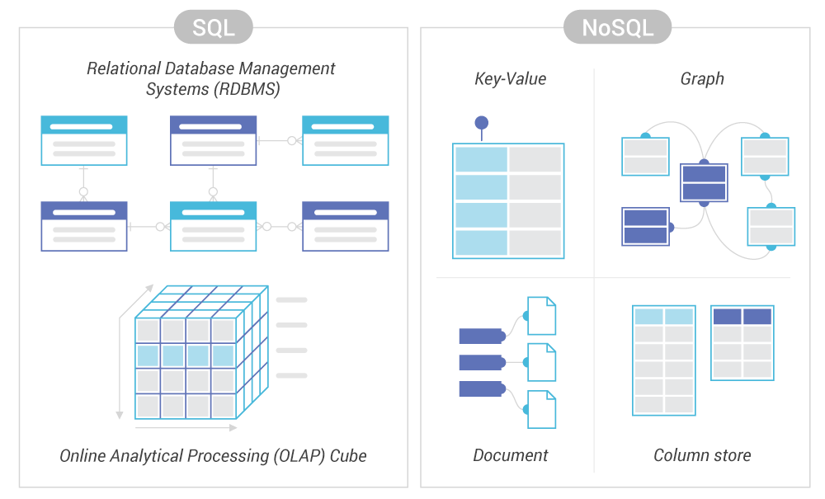

Рисунок 1.1 – Отличия SQL от NoSQL.

С появлением интернета вещей все большее число устройств получает подключение к интернету, что позволяет собирать данных о моделях действий пользователей и работе продуктов. Позже появились технологии машинного обучения, следствием стал еще больший рост объема данных.

Полный потенциал больших данных еще не раскрыт. Облачные вычисления расширили границы применения больших данных. Облачные технологии обеспечивают гибкие возможности масштабирования, что позволяет разработчиков развертывать кластеры для тестирования выборочных данных по нужным требованиям. Также все более значимыми становятся графовые базы данных, позволяющие отображать громадные объёмы данных так, чтобы анализировать их можно было быстро и всеобъемлюще.

## 1.2 Использование больших данных и сложности использования

Большие данные можно применять в самых различных сферах деятельности – от взаимодействия с заказчиками до аналитики.

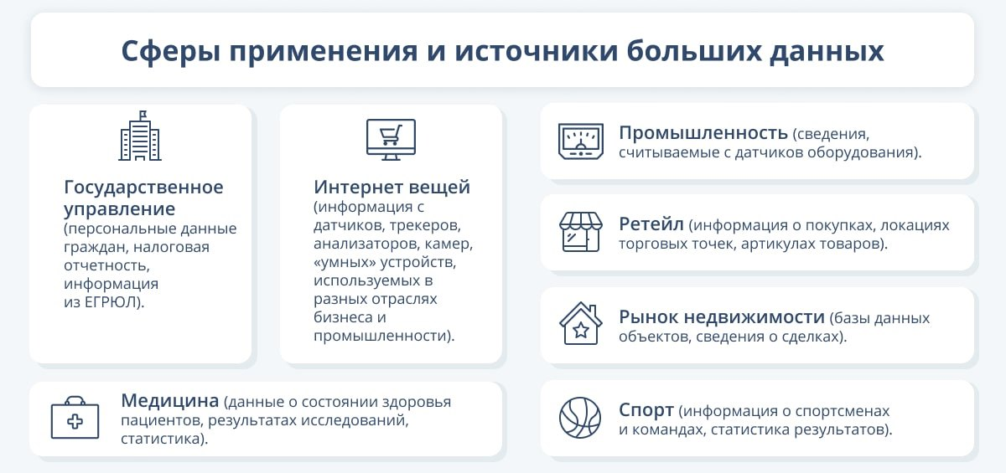

Рисунок 1.2 – Сферы использования больших данных.

Разработка продуктов. Компании, как Netflix, используют большие данные для прогнозирования потребительского спроса.

Предиктивное управление обслуживанием. Проанализировав индикаторы вероятных проблем до их возникновения, организации могут повысить экономическую эффективность техобслуживания и максимально продлить срок сложны запчастей или оборудования.

Взаимодействие с заказчиком. Получить точные данные о качестве обслуживания клиентов очень просто. Большие данные позволяют извлекать полезные сведения из соцсетей, информации о посещении веб-сайтов и других источников, таким образом повысив качество взаимодействия с клиентами и сделав свои предложения максимально полезными.

Обнаружение несанкционированного доступа и выполнение нормативных требований. Нормативные требования и стандарты безопасности постоянно меняются. Большие данные позволяют определять шаблоны, характерные для мошенников, и собирать значительные объёмы данных, чтобы ускорить предоставление нормативной отчетности.

Машинное обучение. Машинное обучение – одна из самых популярных ветвей в информационных технологиях. Большие данные являются одной из причин этой популярности. Сегодня можно не программировать машины, а обучать их. Именно доступность к большим данным сделала это возможным.

Операционная эффективность. Большие данные позволяют получать доступ к сведениям о производстве, мнении заказчиков и доходах, а также анализировать эти и другие факторы, чтобы сократить число простоев и прогнозировать будущий спрос. Большие данные позволяют принимать более взвешенные решения соответственно рыночному спросу.

Внедрение инноваций. Большие данные позволяют выявлять взаимозависимости между пользователями, учреждениями и компаниями, внедрять их и определять новые способы применении полученных сведений. Использовать результаты исследований данных, чтобы повысить эффективность финансовых решений и планирования.

К сложным моментам использования больших данных можно отнести следующие моменты: огромные размеры, выгодное использование и скорость развития технологий, безопасность данных, этические проблемы.

Прежде всего большие данные занимают много места. Объемы данных возрастают вдвое почти каждые два года. Организации до сих пор сталкиваются с проблемами роста объёмом данных и их эффективное строение.

Данные необходимо использовать, чтобы они приносили выгоду, а размер этой выгоды часто зависит от обработки данных. Чистые данные требуют тщательной обработки. Специалисты по изучению данных тратят от 50 до 80% рабочего времени на обработку и подготовку данных для дальнейшего использования, то есть анализа.

Также следует следить за новыми технологиями больших данных, которые развиваются очень быстро.

Другая проблема связана с безопасностью данных. Сбор и хранение больших объемов данных может представлять угрозу для конфиденциальности и защиты персональных данных. Компании должны обеспечивать соответствие законодательству в области защиты данных и принимать меры для защиты своих клиентов.

Также, использование больших данных может привести к проблемам с этикой и правами человека. Например, использование данных о поведении клиентов может быть воспринято как нарушение их личной жизни и свободы выбора. [1]

## 1.3 Процессы обработки и анализа данных

Анализ данных – это последовательность шагов, каждый из которых играет ключевую роль для последующих.

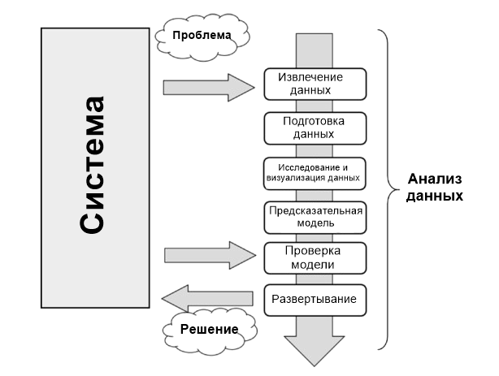

Рисунок 1.3 – Схема этапов анализа данных.

**Определение проблемы.** Процесс анализа данных начинается до сбора данных. Начинать анализ данных следует с определение проблемы, задачи, которую нужно решить. Определить задачу можно только сосредоточившись на изучаемом объекте.

После этого можно определить, какие данные необходимы для решения этой задачи и как их можно собрать. Если некоторые данные недоступны или сложно собрать, можно использовать альтернативные источники данных или методы анализа, такие как опросы, фокус-группы или экспертные оценки. Важно также учитывать этические и законодательные ограничения при сборе и использовании данных. Кроме того, необходимо обеспечить безопасность и конфиденциальность данных, чтобы избежать нарушения прав клиентов или компании.

Исследование может быть предназначено для лучшего понимания функционирования объекта, принципов поведения и впоследствии сделать предсказания или выбор. Определение проблемы и планирования приводя к появлению руководящих принципов, которым необходимо следовать в течении всего анализа.

**Сбор информации и проблемы сбора.** Когда все задачи определенны, следующим шагов является получение данных. Все данные должны быть выбраны с одной целью – построением модели. Поэтому этот шаг важный для анализа данных. Существует множество источников данных, которые можно использовать для анализа, включая базы данных, опросы, интернет-источники, социальные сети и другие. Важно выбрать те данные, которые наиболее точно отражают цель анализа. Например, если анализируется рынок продукции, то нужно собирать данные о продажах, ценах, конкурентных продуктах и т.д. Данные должны максимально отображать реальность, чтобы понять, как исследуемый объект реагирует на те или иные обстоятельства. Неграмотный выбор данных может привести к неудачному анализу или к неопределенности.  
 Поиск и извлечение данных часто требуют интуиции, границы которой лежат за пределами технических исследований и извлечения данных. Этот процесс также требует понимания природы и формы данных, предоставить которое может только опыт и знания практической области проблемы.  
 Поиск хорошего источника данных, способного предоставить все необходимые данные, - задача не из легких. Часто необходимо получать данные из несколько источников данных для устранения недостатков, выявления расхождений и с целью сделать данные максимально общими.

Сегодня сбор информации процесс является одним из самых важных для многих компаний и организаций, так как он позволяет собирать ценную информацию о клиентах, рынке, конкурентах и т.д. Однако, этот процесс также имеет свои проблемы, такие как большие объемы данных, низкое качество информации, проблемы с конфиденциальностью данных, сложность анализа информации и недостаток квалифицированных специалистов. Компании должны быть осторожными при сборе и хранении данных, чтобы избежать этих проблем и получить максимальную пользу от сбора больших данных. Существует несколько методов сбора больших данных:

Веб-скрэйпинг – это метод сбора данных из веб-страниц. Веб-скрэйпинг может использоваться для сбора информации о продуктах, ценах, отзывах и т.д.

Сбор данных с помощью датчиков – это метод сбора данных с помощью датчиков, которые могут измерять температуру, давление, влажность, уровень шума и т.д.

Сбор данных с помощью социальных сетей – это метод сбора данных из социальных сетей, который может использоваться для анализа поведения клиентов и предсказания их потребностей.

Сбор данных с помощью опросов – это метод сбора данных, который может использоваться для получения мнения клиентов о продуктах и услугах.

Сбор данных с помощью RFID – это метод сбора данных с помощью радиочастотной идентификации, который может использоваться для отслеживания товаров и контроля запасов.

Сбор данных с помощью GPS – это метод сбора данных с помощью глобальной системы позиционирования, который может использоваться для отслеживания перемещения товаров и клиентов.

Сбор данных с помощью машинного обучения – это метод сбора данных, который может использоваться для автоматического анализа больших объемов информации и извлечения из нее ценной информации.

К проблемам сбора относится:

Большие объемы данных. Сбор больших данных может привести к проблемам с хранением и обработкой информации. Объем данных может быть настолько большим, что стандартные базы данных не смогут справиться с обработкой и хранением информации. Это может привести к задержкам в обработке данных и увеличению времени ответа на запросы.

Качество данных. Сбор больших данных может привести к проблемам с качеством информации. Некоторые данные могут быть неполными, неточными или устаревшими. Это может привести к ошибкам в анализе данных и неправильным выводам.

Конфиденциальность данных. Сбор больших данных может привести к проблемам с конфиденциальностью информации. Компании должны быть осторожными при сборе и хранении данных, чтобы избежать утечек информации и нарушения конфиденциальности клиентов.

Сложность анализа данных. Сбор больших данных может привести к проблемам с анализом информации. Объем данных может быть настолько большим, что анализ информации может занять много времени и требовать больших затрат. Кроме того, анализ больших объемов информации может быть сложным и требовать специальных знаний и навыков.

Недостаток квалифицированных специалистов. Сбор больших данных может привести к проблемам с недостатком квалифицированных специалистов. Анализ больших объемов информации требует специальных знаний и навыков, и найти квалифицированных специалистов может быть сложно.

**Обработка данных**. Из всех этапов анализа подготовка данных требует наибольшего количества ресурсов и времени. Так как данные бывают из разных источников, их следует привести в один формат. Обработка данных включает: получение, очистку, нормализацию и превращение в оптимизированный набор данных. Обычно это табличная форма, которая универсальна для многих методов анализа.

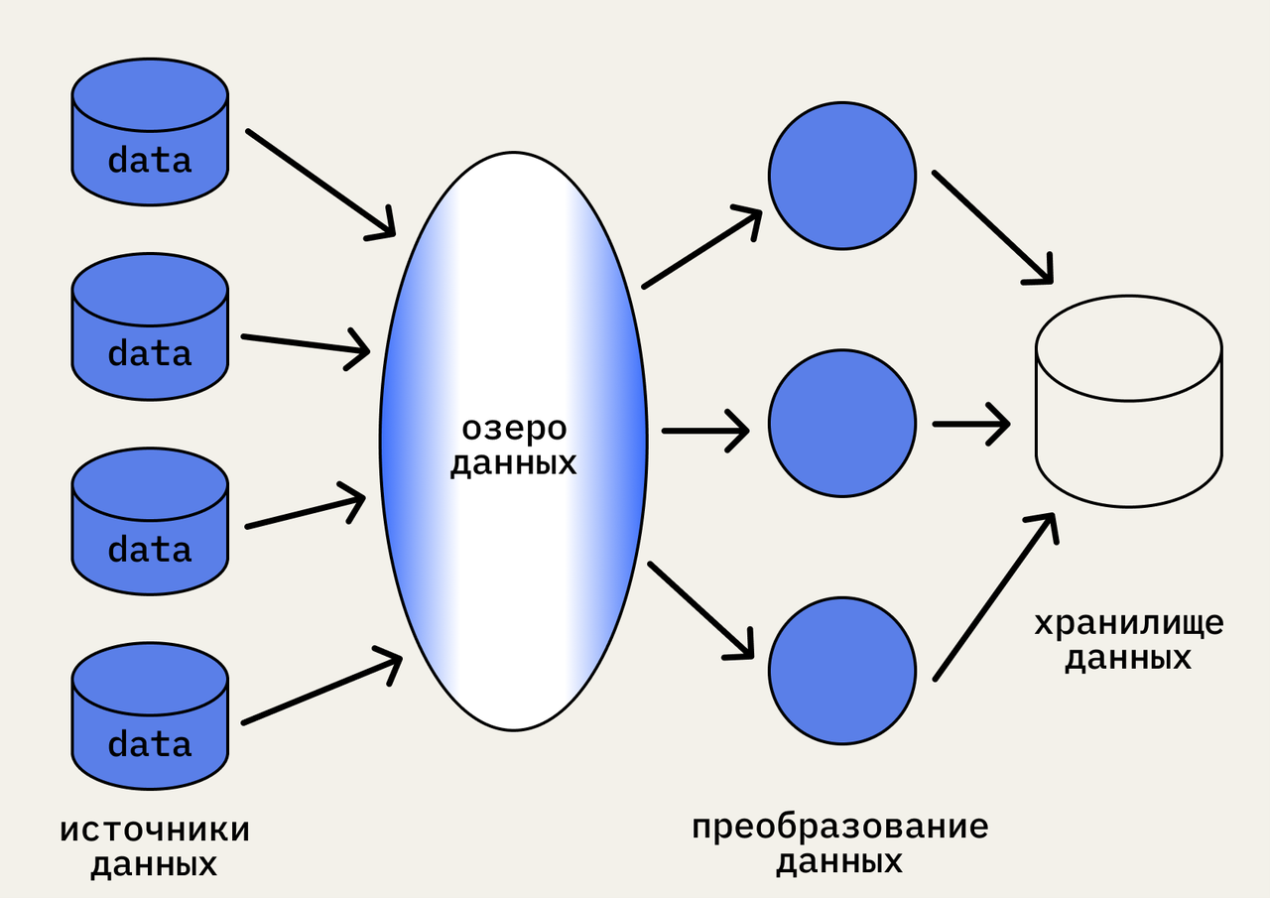

Рисунок 1.4 – Схема «озера данных».

Процесс обработки данных может быть выполнен с помощью различных инструментов и технологий, таких как базы данных, программное обеспечение для анализа данных, машинное обучение и искусственный интеллект.

После получения данных, в большинстве случаев полученные необработанные данные хранятся в так называемом «озере данных»:

Структурные (в виде строк и колонок);

Частично структурированные (логи, CSV, XML, JSON-файлы);

Неструктурированные (pdf-формат, формат документов и прочее);

Бинарные (аудио, видео, изображения).

Месторасположения «озера» обычно находиться в облаке. Так, около 72% компаний при работе с большими данными предпочитают собственными серверам облачные. Это связано с тем, что обработка больших данных требует большие вычислительные мощности, в то время как облако значительно снижает стоимость работ.

Облако имеет ряд преимуществ перед собственным дата-сервисом. Из-за того, что расчет предстоящей нагрузки на инфраструктуру затруднителен, то закупка оборудования не целесообразна. Аппаратура, купленная на случай востребованности в больших мощностях, может простаивать, принося убытки. Если же оборудование окажется недостаточным по мощности, то его ресурсов не хватит для полноценной работы.

Однако обработка больших данных также может столкнуться с рядом проблем, таких как недостаточная точность данных, сложность анализа и интерпретации, а также необходимость защиты данных от несанкционированного доступа.

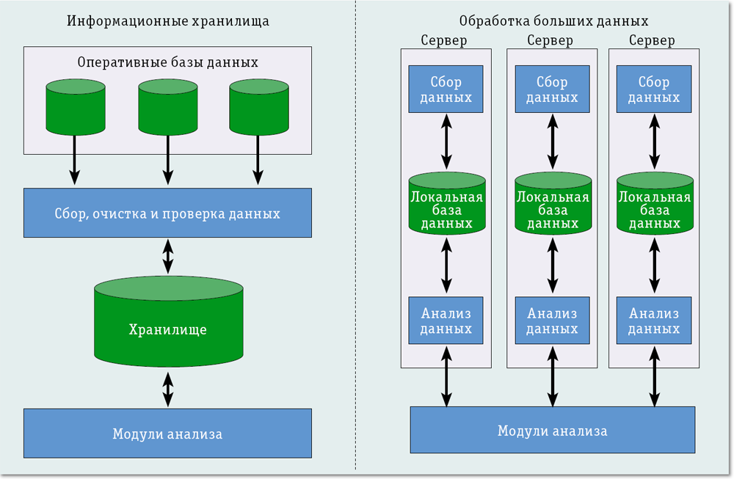

Рисунок 1.5 – Схема работы хранилищ для обработки данных.

Машинное обучение. Этот метод анализ данных содержит в своей основе способность аналитической системы самостоятельно обучаться в процессе решения различных задач. Т.е. программе задается алгоритм, который позволяет ей учиться выявлять определенные закономерности. Сферы применения такого метода достаточно разнообразны — например, с помощью машинного обучения проводятся маркетинговые исследования, социальные сети предлагают подборку постов, происходит разработка медицинских программ.

Нейросети. Нейросеть используют для распознавания визуальных образов. Нейронные сети — это математические модели, отображенные программным кодом. Такие модели работают по принципу нейронной сети живого существа: получение информации — ее обработка и передача — выдача результата. Нейросеть способна проделать работу за несколько десятков людей. Ее используют для развлечений, прогнозирования, обеспечения безопасности, медицинской диагностики и т. д. Т.е. в различных социальных и профессиональных областях.

Технология Data Mining. Математик Григорий Пятецкий-Шапиро ввел этот термин в 1989 г. Метод подразумевает обнаружение определенных закономерностей в сырых данных с помощью интеллектуального анализа. Data Mining используют для:

определения нетипичных данных в общем потоке информации посредством анализа отклонений;

поиска идентичной информации в различных источниках с помощью ассоциаций;

определения факторов влияния на заданный параметр через регрессионный анализ;

распределения данных по группам со схожими характеристиками, т. е. классификация данных;

разделения записей по заранее сформированным классам, т. е. кластеризация.

Стратегия краудсорсинга. В некоторых ситуациях, когда нет экономической выгоды в разработке системы ИИ (искусственного интеллекта), для выполнения разовых работ привлекают большое количество людей. Они могут решить те задачи, с которыми компьютер не в состоянии справиться в одиночку. Примером может быть сбор и обработка данных социологического опроса. Такая информация может находиться в неоцифрованном виде, в ней могут быть допущены ошибки и сокращения. Такой формат будет понятен человеку, и он сможет организовать данные в тот вид, который будет читаем алгоритмами программ.

Метод предиктивной аналитики. Другими словами, методика прогнозирования. Имея достаточный объем соответствующей информации, можно составить прогноз и ответить на вопрос «Как будут развиваться события?». Принцип предиктивной аналитики таков: сначала нужно исследовать данные за прошлый период; выявить закономерности или факторы, которые стали причиной результата; далее с помощью нейросети или математических вычислений создать модель, которая сможет производить прогнозирование. Методика прогнозов используется в различных сферах. Например, предиктивная аналитика позволяет выявить и предотвратить мошеннические схемы в кредитовании или страховании. В медицине прогнозный анализ на основе данных о пациенте помогает определить его предрасположенность к каким-либо заболеваниям.

Принцип статического анализа. Суть метода заключается в сборе данных, их изучении на основе конкретных параметров и получении результата, выраженного, как правило, в процентах. У этого метода есть слабое звено — неточность данных в маленьких выборках. Поэтому для получения максимально точных результатов необходимо собирать большой объем исходных данных. Статистический анализ часто используют как часть другого способа обработки больших данных, например, в машинном обучении или предиктивной аналитике. Некоторые маркетинговые методы исследования, например, А/В тестирование относятся к статистической аналитике. A/B testing чаще всего используют для увеличения конверсии, а само тестирование складывается из сравнения двух групп: контрольной — не подвергающейся изменениям, и второй группы, на которую оказывали какое-либо влияние (например, ей показывали другой формат рекламы). Такое тестирование позволяет понять, что улучшает целевые показатели.

Для получения статистических показателей используют:

корреляционный анализ для определения взаимозависимости показателей;

процентное соотношение итогов анализа;

динамические ряды для оценки интенсивности изменений определенных условий в конкретный интервал времени;

определение среднего показателя.

Технология имитационного моделирования. Имитационное моделирование отличается от методики прогнозирования тем, что берутся в учет факторы, чье влияние на результат затруднительно отследить в реальных условиях. Т.е. выстраиваются модели с учетом гипотетических, а не реальных данных, и затем эти модели исследуют в виртуальной реальности. Метод имитационных моделей применяют для анализа влияния разных обстоятельств на итоговый показатель. Например, в сфере продаж таким образом исследуют воздействие изменения цены, наличия предложений со скидками, количества продавцов и прочих условий. Различные вариации изменений помогают определить наиболее эффективную модель маркетинговой стратегии для внедрения в практику. Для такого рода моделирования необходимо использовать большое число возможных факторов, чтобы снизить риски недостоверности результатов.

Метод визуализации аналитических данных. Для удобства оценки результатов анализа применяют визуализацию данных. Для реализации этого метода, при условии работы с большими данными, используют виртуальную реальность и «большие экраны». Основной плюс визуализации в том, что такой формат данных воспринимается лучше, чем текстовый, ведь до 90 % всей информации человек усваивает с помощью зрения.

Метод смешения и интеграции данных. В подавляющем большинстве случаев большие данные получают из различных источников, соответственно, данные имеют разнородный формат. Загружать такие данные в одну базу бессмысленно, так как их параметры не имеют взаимного соотношения. Именно в таких случаях применяют смешение и интеграцию, то есть приводят все данные к единому виду. Для использования информации из различных источников применяют следующие методы:

сведение данных в единый формат посредством конвертации документов, перевода текста в цифры, распознавание текста;

информацию для одного объекта дополняют данными из разных источников;

из лишней информации отфильтровывают и удаляют ту, которая недоступна для анализа. [2]

После того как процесс интеграции завершен, следует анализ и обработка данных. В качестве примера метода интеграции и смешения данных можно рассмотреть: магазин, который ведет торговлю в нескольких направлениях — оффлайн-продажи, маркетплейс и одна из соцсетей. Чтобы провести полноценную оценку продаж и спроса, нужно собрать данные: о заказах через маркетплейс, товарные чеки оффлайн-продаж, заказы через соцсеть, остатки товара на складе и так далее.  
 В целом, обработка больших данных является ключевым фактором для успешного использования данных в бизнесе и других отраслях. Она позволяет компаниям получать ценную информацию из больших объемов данных и использовать ее для принятия эффективных решений.

**Методы анализа данных**. Анализ данных – анализ в графической или статистической репрезентации с целью поиска моделей или взаимосвязей.  
 Визуализация – лучший инструмент для выделения подобных моделей. Многочисленные технологии используются для отображения данных, а многие типы отображений работают так, чтобы получать только нужную информацию из всего набора данных.  
 Анализ данных состоит из предварительного изучения, которое необходимо для понимания типа и значения собранной информации. Вместе с информацией, собранной при определении задачи, такая категоризация определяет, какой метод анализа данных лучше всего подойдет для определения модели. Этот этап состоит из: обобщение данных; группировки данных; исследования отношений между разными атрибутами; определения моделей и тенденций; построение моделей регрессионного анализа; построение моделей классификации.

**Предсказательная модель.** Предсказательная аналитика – это процесс в анализе данных, который нужен для создания или поиска подходящей статистической модели для предсказания вероятности результата.  
 После изучения данных есть вся необходимая информация для развития математической модели, которая кодирует отношения между данными. Это используется в двух направлениях:

Предсказание о значения данных, которые создаст изучаемый объект;

Классификация новых продуктов;  
 Модели можно разделить в соответствии с типом результатов;

Модели классификации: если результат – качественная переменная;

Регрессионные модели: если результат – числовой;

Кластерные модели: если результат – описательный.

Простые методы генерации этих моделей включают такие техники: линейная регрессия, логистическая регрессия, классификация, дерево решений, метод к-ближайших соседей.  
 Некоторые из методов будут предоставлять значения, относящиеся к реальной системе и их структурам. Они могут объяснять некоторые характеристики изучаемого объекта простым способом. Другие будут делать хорошие предсказания, но их структура будет оставаться необъяснимой с ограниченной способностью объяснить характеристики объекта.

**Проверка модели.** Проверка модели – это этап, позволяющий проверить модель, построенную на основе начальных данных. Он важен, так как позволяет узнать достоверность данных, которые созданы моделью, сравнив их с реальным объектом.   
 Таким образом сравнивая данные, созданные моделью и созданные объектом, можно оценить ошибки.  
 Этот процесс позволяет не только в числовом виде оценивать эффективность модели, но также сравнивать ее с другими.

**Визуализация и ее принципы.** Это финальный шаг процесса анализа, задача которого – предоставить результаты, то есть выводы анализа. В этом поможет приложение Power BI.

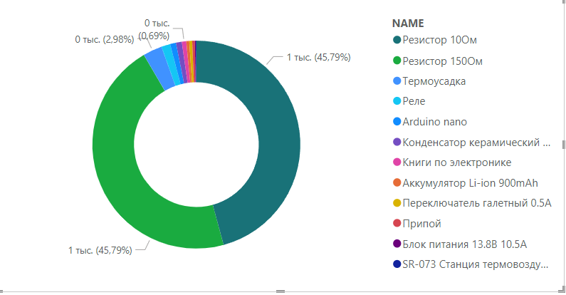

Рисунок 1.6 – Пример круговой диаграммы.

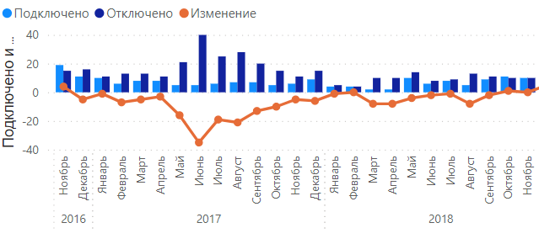

Рисунок 1.7 – Комбинация двух типов диаграмм в одной.

Чтобы визуализация была понятно пользователям и заказчикам, а не превратилась в смесь несвязанной графической информации, нужно придерживаться следующих принципов:

Логика: придерживаться поставленной цели, не добавлять ничего лишнего, располагать элементы в логическом порядке, например, от большего к меньшему или наоборот, выбирать подходящий тип визуализации (круговые диаграммы, линейные, столбчатые, гистограммы), который упростит восприятие той или иной информации (например, при сравнении использовать один тип диаграмм), подписывать все на самих графиках, но кратко.

Простота: минимум элементов – легче восприятие, лаконичный внешний вид, одна задача – один график.

Внешний вид: правильное использование цветов, например, зеленое- правильно, красное – плохо и так далее, также можно комбинировать типы диаграмм для понятия всей картины. [3]

# 2 Инструмент используемые в работе

## 2.1 Python, работа с API и библиотеки requests и pandas

Для решения задачи сбора и обработки данных используется язык программирования Python и ее библиотеки pandas, requests, matplotlib.

Python язык интерпретируемый, поэтому на нем можно писать быстрее. В нем присутствует неявная, но строгая типизация, обеспечивающая небольшой объем кода для решения поставленных задач. Аналитики также ценят Python за то, что благодаря встроенному интерпретатору он позволяет писать код на ходу. В Data Analysis это актуально для проверки гипотез в интерактивном режиме. Python отлично работает на всех этапах анализа и обработки данных. В этом помогают различные библиотеки, в данном случае pandas.

Библиотека pandas – это инструмент для анализа данных в языке программирования Python. Она предоставляет удобные средства для работы с табличными данными, включая чтение и запись данных из различных источников, фильтрацию, сортировку, группировку и агрегацию данных, а также визуализацию даннsых. Построена поверх более низкоуровневой библиотеки NumPy. Для работы используются 2 структуры – Series и DataFrame. Основным объектом в библиотеке pandas является DataFrame – это таблица с данными, состоящая из строк и столбцов. DataFrame позволяет легко выполнять различные операции над данными, такие как выборка, фильтрация, сортировка и агрегация. Series представляет собой объект, похожий на одномерный массив, но имеет ассоциированные метки, то есть индексы, вдоль каждого элемента этой матрицы. Такая особенность превращает его в ассоциативный массив или словарь. У объекта Series есть атрибуты, через которые можно получить список элементов и индексы, это values и index соответственно. Доступ к элементам можно получать по индексу, также можно делать выборку по нескольким индексам и осуществлять групповое присваивание.

Библиотека pandas также поддерживает работу с временными рядами и многомерными данными. Она может быть использована для анализа данных в различных областях, таких как экономика, финансы, маркетинг, наука о данных и другие.

DataFrame очень просто переводить в csv-файл для дальнейшей работы. Это делается с помощью простой команды df.to_csv('filename.csv'). В самом python можно использовать еще одну библиотеку – matplotlib – для визуализации данных в DataFrame. [4]

Matplotlib – это библиотека визуализации данных для создания статических, анимированных и интерактивных визуализаций в Python. Она предоставляет широкий спектр опций для создания графиков, диаграмм и графов, включая линейные графики, точечные графики, столбчатые графики, гистограммы, круговые диаграммы и многое другое. Matplotlib может использоваться с различными GUI-инструментами, такими как Tkinter, wxPython, PyQt и т.д. Она широко используется в научных вычислениях, анализе данных и машинном обучении. Matplotlib является библиотекой с открытым исходным кодом и доступна под лицензией BSD.

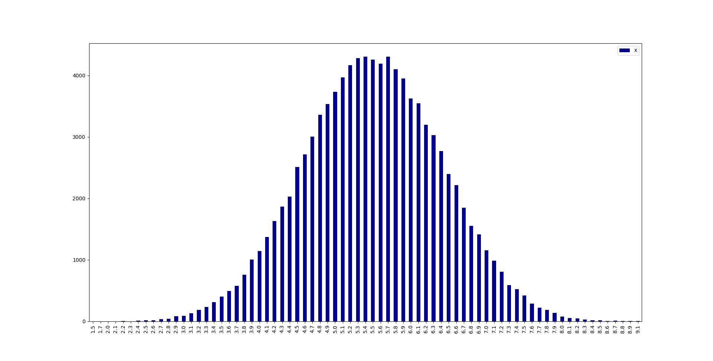

Рисунок 2.1 – Пример гистограммы, построенный с помощью языка программирования Python и его библиотек pandas и matplotlib.

Чтобы обработать и проанализировать данные нужно их откуданибудь взять, например, с использованием API различных веб-сервисов. API (Application Programming Interface) – это набор инструкций и протоколов, которые позволяют различным программам взаимодействовать друг с другом. API может предоставлять доступ к данным, функциям, сервисам и другим ресурса

Для использования API в Python можно использовать библиотеку requests. Requests – это библиотека Python, которая предоставляет простой и удобный способ отправки HTTP-запросов и обработки ответов. Она позволяет выполнять различные операции, такие как получение информации с веб-страницы, отправка данных на сервер, авторизация на сайте и многое другое. Requests поддерживает множество методов запросов, включая GET, POST, PUT, DELETE и другие. Она также позволяет работать с параметрами запроса, заголовками, куками и SSL-сертификатами. Requests является библиотекой с открытым исходным кодом и доступна под лицензией Apache 2.0. Она широко используется в различных приложениях, таких как веб-скрапинг, автоматизация тестирования, API-интеграции и т.д. Для использования API необходимо получить ключ доступа или токен авторизации, который нужно передавать в запросах. Ключи доступа могут быть открытыми или закрытыми, в зависимости от того, какие данные API предоставляет.

Чтобы использовать API, необходимо ознакомиться с его документацией, где описаны доступные методы, параметры запросов и форматы ответов. Кроме того, необходимо следить за лимитами запросов и ограничениями на использование API.

## 2.2 Microsoft Power BI

Power BI – это унифицированная и масштабируемая платформа компании Microsoft для самостоятельного решения задач анализа данных, полученных из различных источников.

В Power BI входят несколько продуктов:

- Power BI Desktop – приложение для создания и работы с отчетами и самой визуализацией, основное приложение для работы. Чаще всего под «Power BI» понимают данное приложение.

- Power BI Service – сервис для публикации отчетов в интернете прямо из Power BI Desktop.

- Power BI Mobile – мобильное приложение с доступом к данным, загруженным в облако.

- Power Bi Gateway – приложение для постоянной загрузки данных, отчетов в облако с использованием локального компьютера.

Power BI - активно развивающийся продукт, который уже завоевал и будет завоевывать аудиторию, так как достаточно мощный и при этом бесплатный.

Рабочий интерфейс состоит из самого рабочего пространства, где будут отображаться все графики, боковой панели, где можно выбирать тип графиков и данные, которые там будут использоваться, а также фильтры, и верхняя панель – меню, из которой и можно загружать данные из различных источников разделенные на группы:

Группа «Файл»: Excel, CSV, XML, Текст, JSON, Папка, PDF, Parquet;

Группа «База данных»: SQL Server, Access, SQL Server Analysis Service, Oracle, IBM DB2, MySQL, PostgreSQL, Sybase, Teradata, SAP HANA;

Группа «Azure»: База данных Microsoft Azure SQL, Microsoft Azure Marketplace, Microsoft Azure HDInsight, Хранилище BLOB-объектов, Табличное хранилище Microsoft Azure, Azure HDInsight Spark, Microsoft Azure DocumentDB, Хранилище озера данных Microsoft Azure;

Группа «Power Platform»: наборы данных Power BI, киоски данных, Power BI dataflows, Dataverse;

Группа «Другое»: Интернет, Список SharePoint, Канал Odata, Файл Hadoop, Active Directory, Microsoft ExChage, Dynamics CRM online, Facebook, Google Analytics, Объекты Salesfore, Отчеты Salesforce, ODBC, R-скрипт, appFigures, GitHub, MailChimp, Marketo, QuickBook Online, Smartsheets, SQL Sentry, Stripe, SweetIQ, Twilio, Zendesk, Spark, Пустой запрос;

Группа «Веб-службы»: объекты Salesforce, отчеты Salesforce, Adobe Analytics, GitHub, LinkedIn Sales Navigator, Microsoft Exchange Online, Dynamic NAV, Smartsheet, Asana, Zendesk и множество других.

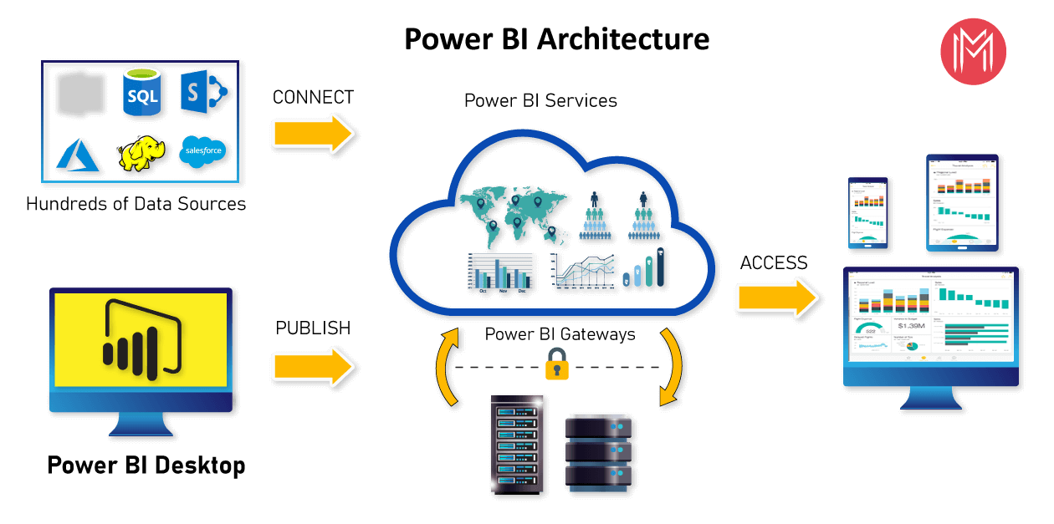

Рисунок 2.2 – Структура Power BI.

После того, как загрузка данных завершилась и все данные были преобразованы, открываются следующие элементы визуализации:

- Линейчатая диаграмма с накоплением

- Гистограмма с накоплением

- Линейчатая диаграмма с группировкой

- Гистограмма с группировкой

- Нормированная линейчатая диаграмма

- Нормированная гистограмма

- Линейный график

- Диаграмма с областями

- Диаграмма с областями с накоплением

- Линейный график и гистограмма с накоплением

- Линейный график и гистограмма с группировкой

- Ленточная диаграмма

- Каскадная диаграмма

- Воронка

- Точечная диаграмма

- Круговая диаграмма

- Кольцевой график

- Диаграмма дерева

- Карта

- Заполненная карта

- Датчик

- Карточка

- Многострочная карточка

- Ключевой показатель эффективности

- Срез

- Таблица

- Матрица

- Визуальный элемент скрипта R

- Визуальный элементы скрипта Python (можно написать код на Python в самом Power BI)

- Ключевые факторы влияния

- Дерево декомпозиции

- Вопросы и ответы

- Визуальный элемент с автоописанием

- Отчет на страницу

Все элементы можно широко настроить, начиная от цветовой палитры и заканчивая размерами и шрифтами.

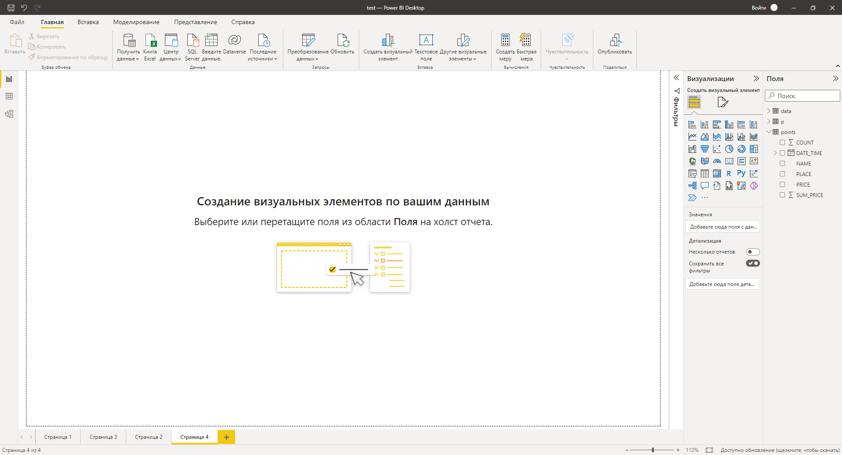

Рисунок 2.3 – Рабочий интерфейс Power BI Desktop.

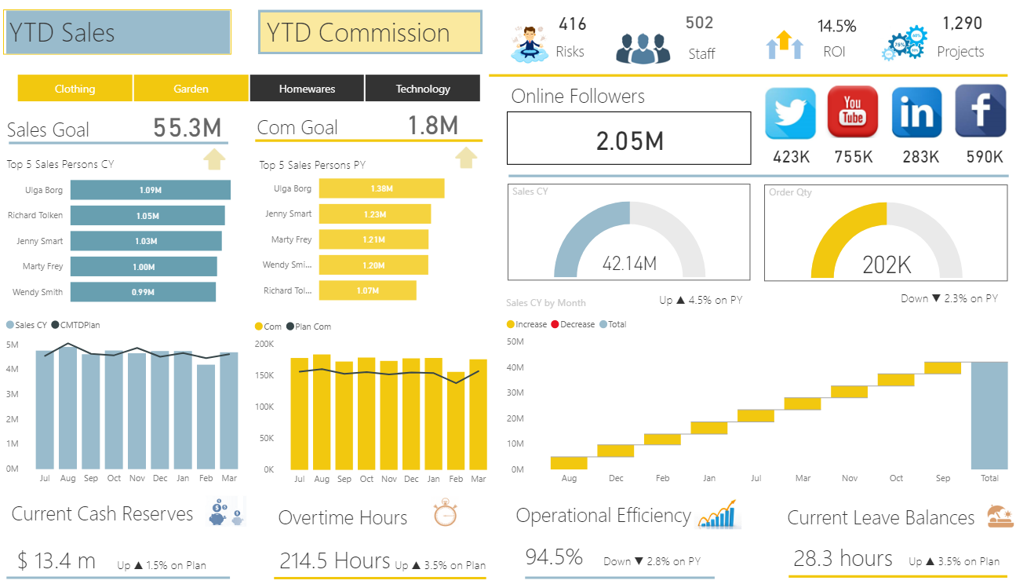

Рисунок 2.4 – Пример готового отчета Power BI.

# 3 Реализация проекта

При постановке задачи для работы были подняты вопросы: «насколько полезна визуализация?», «как ее можно использовать в различных сферах жизни?». Поэтому было решено исследовать данные, которые можно получить с помощью API «Беларусбанк» и финансового мобильного приложения, а далее их визуализировать, так как сфера финансов и бизнеса являются неотъемлемой частью современной экономике.

# 3.1 Сбор данных с помощью API «Беларусбанк»

У Беларусбанка есть несколько API из которых можно получить: данные о банкоматах и инфокиосках – расположение, время работы, типы принимаемых валют; курсы валют и курсы валют по банковским картам; данные о драгметаллах и драгоценных камнях – наличие в банках, стоимость; информацию о кредитах и депозитах; информацию о филиалах банка – местоположение, время работы, виды предоставляемых услуг и прочее.

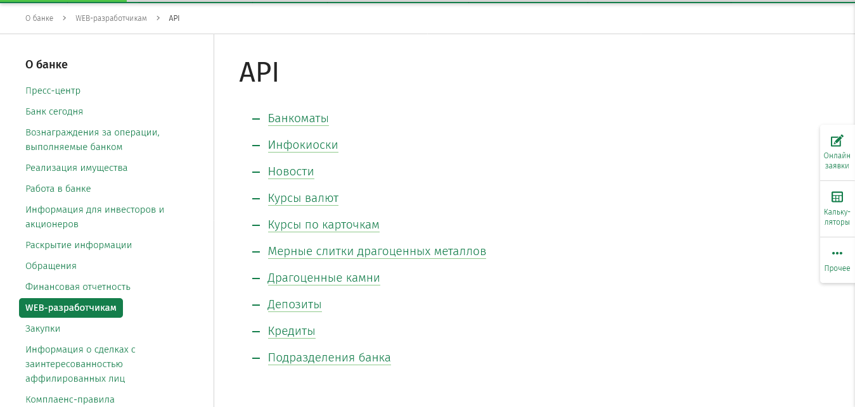

Рисунок 3.1 – Страница для Web-разработчиков «Беларусбанк».

Чтобы использовать это API, была написана программа, которая собирает данные в json-формате с помощью библиотеки requests, а далее с помощью библиотеки pandas преобразует json-формат в dataframe, а далее в csv-документ, который далее может быть загружен в сам Power B. Код программы используемой для сбора информации через API:

**import** **requests**

**import** **pandas**

#пребразование из json в датафрейм, далее в csv

r=requests.get("https://belarusbank.by/api/infobox?city=Гомель").json()

r = pandas.DataFrame(r)

r.to_csv('infobox.csv',index=False)

r=requests.get("https://belarusbank.by/api/atm?city=Гомель").json()

r = pandas.DataFrame(r)

r.to_csv('ATM.csv',index=False)

r=requests.get("https://belarusbank.by/api/atm").json()

r = pandas.DataFrame(r)

r.to_csv('ATM_country.csv',index=False)

r=requests.get("https://belarusbank.by/api/getgems?city=Гомель").json()

r = pandas.DataFrame(r)

r.to_csv('GEMS.csv',index=False)

r=requests.get("https://belarusbank.by/api/getinfodrall?city=Гомель").json()

r = pandas.DataFrame(r)

r.to_csv('Metall.csv',index=False)

Так как код идентичен, только меняются ссылки, то можно сократить до цикла повторения функции:

**import** **requests**

**import** **pandas**

links = ["https://belarusbank.by/api/infobox?city=Гомель",

"https://belarusbank.by/api/atm?city=Гомель",

"https://belarusbank.by/api/atm",

"https://belarusbank.by/api/getgems?city=Гомель",

"https://belarusbank.by/api/getinfodrall?city=Гомель"]

name = ['infobox.csv',

'ATM.csv',

'ATM_country.csv',

'GEMS.csv',

'Metall.csv']

**for** link **in** links:

r=requests.get(link).json()

r = pandas.DataFrame(r)

r.to_csv(name[links.index(link)],index=False)

Так получили 6 csv-файлов, в которых содержаться данные: о банкоматах по стране, о банкоматах по Гомелю, об инфокиосках в Гомеле, о филиалах по стране, о драгоценных камнях, о драгоценных металлах.

После получения csv-файлов можно приступать к визуализации. Для этого в Power BI нужно выбрать csv-файл как источник данных. Так же можно не преобразовывать данные в программе, а оставить их в json-формате и тоже прямо из Power BI их загрузить, но csv-файл удобнее, если в дальнейшем надо будет использовать эти данные в других приложениях.

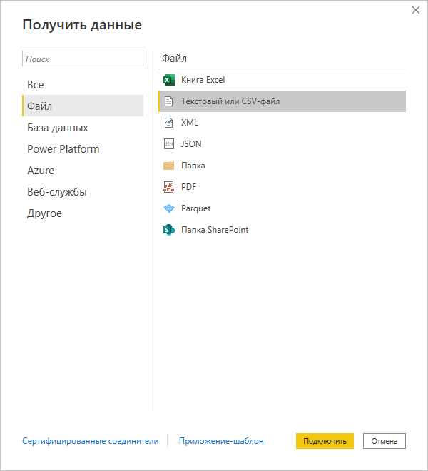

Рисунок 3.2 – Выбор csv-файла в Power BI.

# 3.1.1 Визуализация данных об инфокиосках

После загрузки можно выбирать данные, которые можно визуализировать различными способами, главное, чтобы они имели смысл. Для начала отобразим местоположение всех инфокиосков. Для этого можно выбрать адрес расположение инфокиоска, но в собранных данных адрес разбит на несколько столбцов – тип улицы, название улицы, название населенного пункта, тип насланного пункта, номер дома, поэтому можно использовать значения долготы и широты каждого инфокиоска.

На рисунке 3.3 представлен рабочий интерфейс Power BI, где размещен элемент визуализации карта, на которой отображается местоположение всех инфокиосков «Беларусбанк» по Гомелю. В свойствах визуального элемента в пунктах широта и долгота подставлены значения с координатами инфокиосков. Справой стороны можно увидеть список всех используемых столбцов для данной визуализации и в целом всех полученных столбцов с информацией по инфокиоскам. Оно содержит: область, тип населенного пункта, название населенного пункта, тип улицы, название улицы, дом (с корпусом), место установки, пояснение места установки, режим работы инфокиоска, координаты широты, координата долготы, перечень валют с которыми работает инфокиоск, тип инфокиоска (внутренний или внешний), наличие купюроприемника, исправность инфокиоска и прочее.

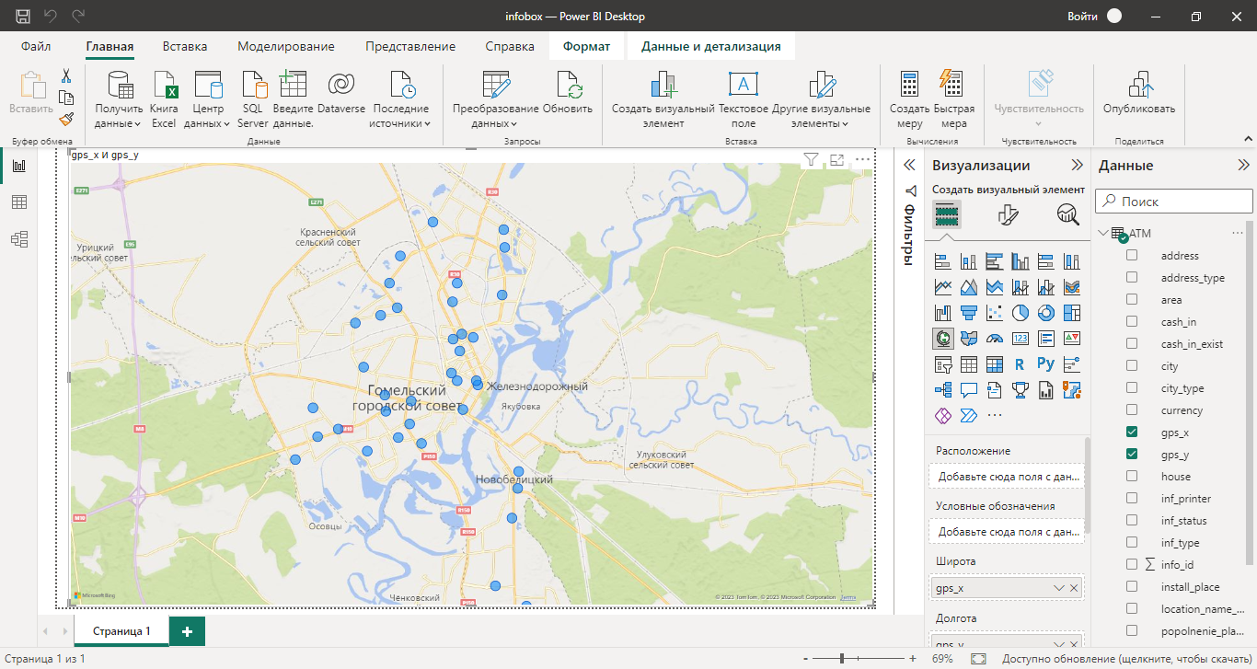

Рисунок 3.3 – Местоположение инфокиосков «Беларусбанк» по городу Гомелю.

На рисунке 3.4 можно увидеть таблицу с полными адресами инфокиосков, с их местом установки и координатами. Пользователь может выбрать адрес и на карте появится его местоположение, что делает отчет интерактивным. На одном листе если используемые данные связаны, то и визуальные элементы будут связаны.

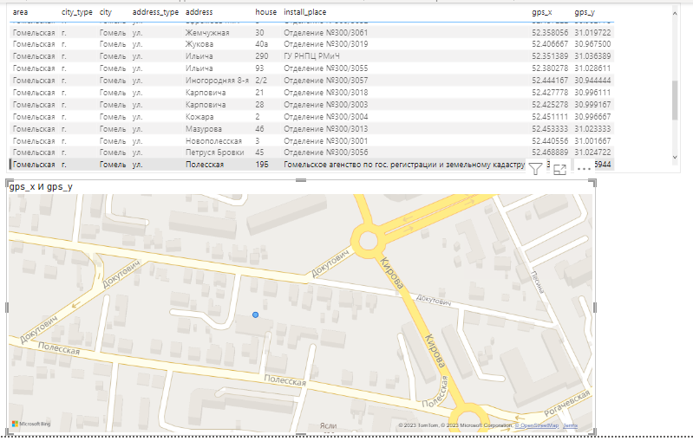

Рисунок 3.4 – Выбор инфокиоска по адресу и отображение его на карте.

Выбрав в условных обозначениях время работы и среди этих значений выбрать «круглосуточно», можно на карте увидеть инфокиоски, которые работают круглосуточно (рис 3.5).

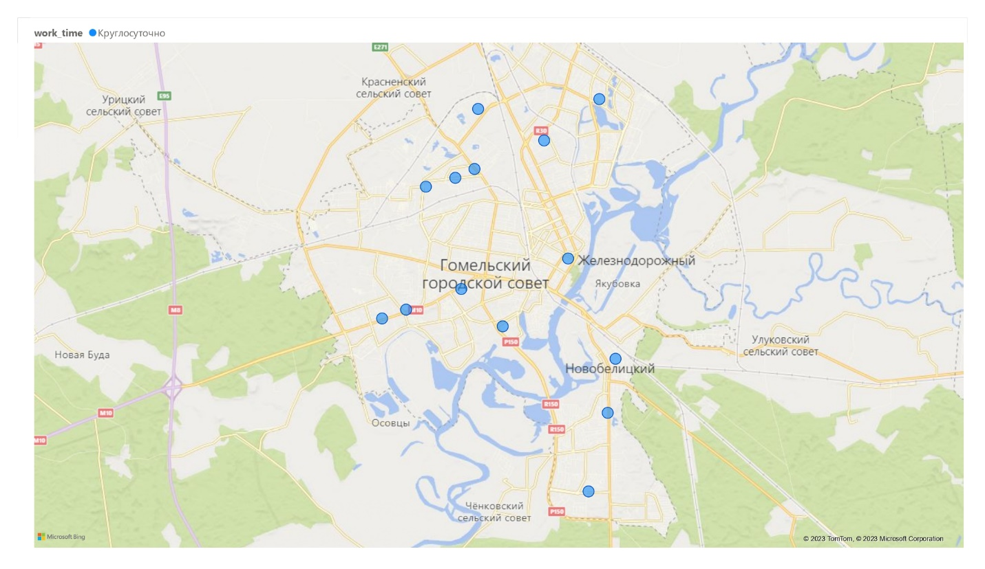

Рисунок 3.5 – Места инфокиосков с круглосуточным режимом работы.

Такую же процедуру можно провести и с другими режимами работы или другими параметрами, например, используемые валюты. На рисунке 3.6 у инфокиосков появились обозначения, которые указывают на используемую валюту – белорусские рубли и российские рубли.

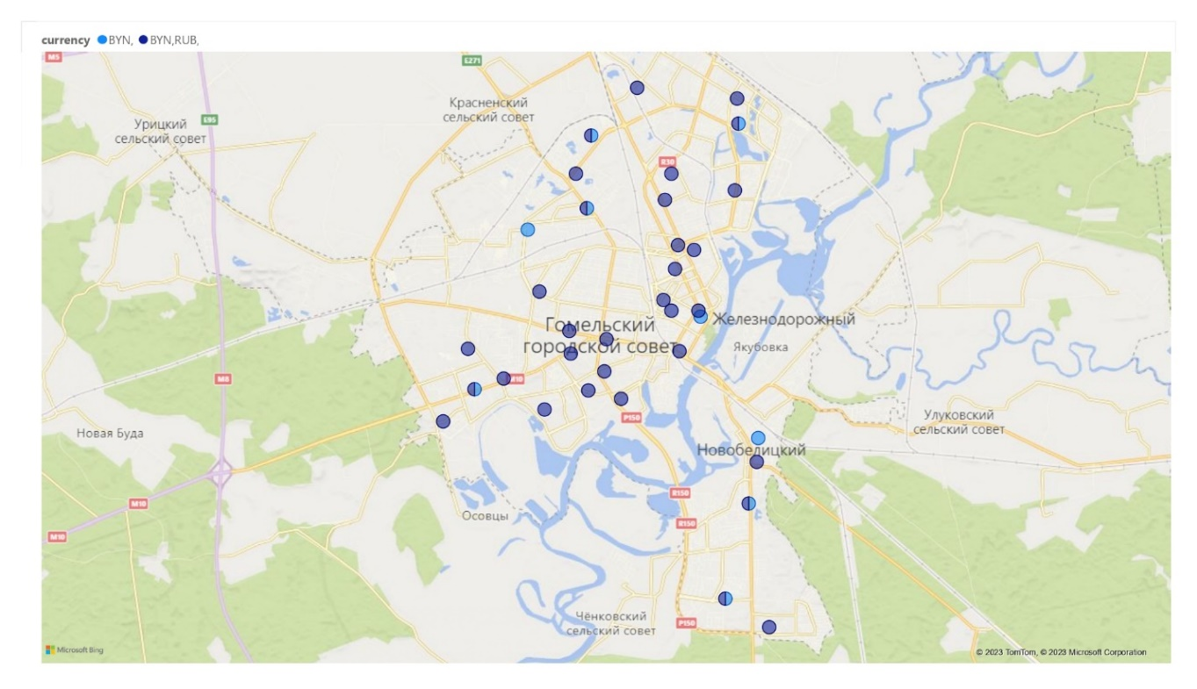

Рисунок 3.6 – Разделение инфокиосков по используемым валютам

К данным об инфокиосках можно использовать и другие визуальные элементы, например, гистограммы или круговые диаграммы. На рисунке 3.7 показа гистограмма, которая отображает количество инфокиосков с определенным режимом работы. На рисунке 3.8 аналогичные данные, только в круговой диаграмме.

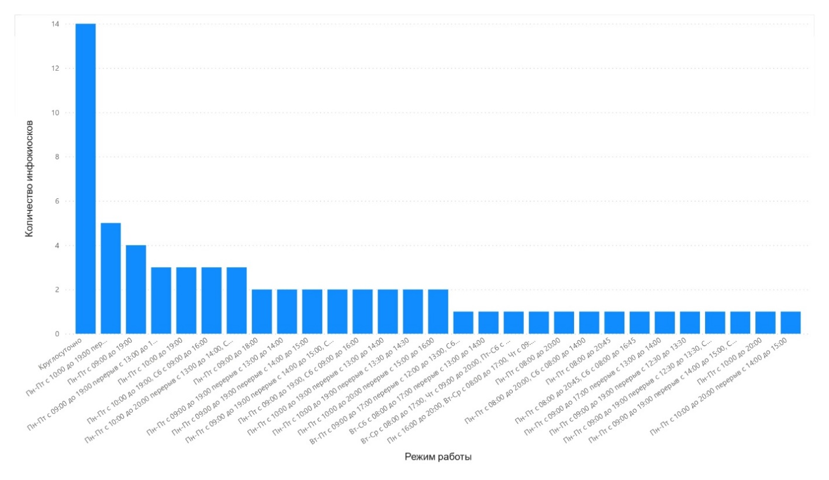

Рисунок 3.7 –Количество инфокиосков определённого режима работы.

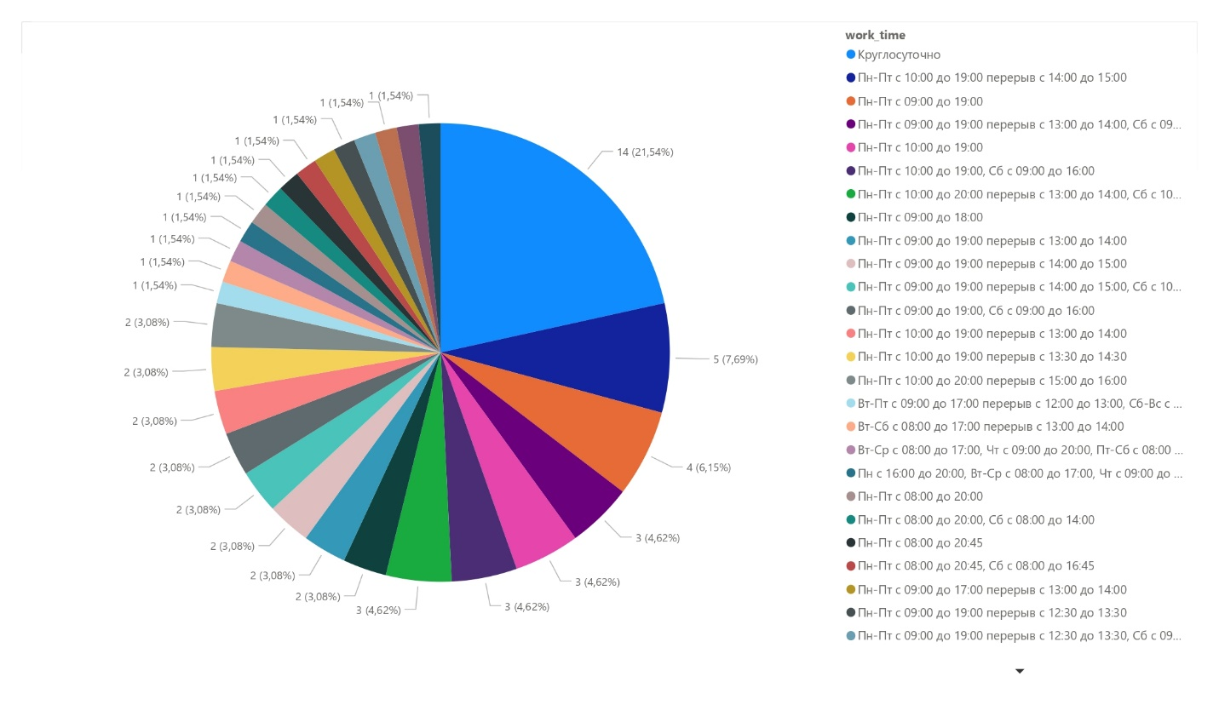

Рисунок 3.8 – Круговая диаграмма, отображающая количество инфокиосков определённого режима работы.

Из круговой диаграммы видно, что инфокиоски с круглосуточным режимом работы составляют 21,54% от общего количества инфокиосков по Гомелю - 65. Из гистограммы видно, что 21,54% это 14 инфокиосков. Остальных от 5 до 1.

Выбор визуального элемента зависит от нужд пользователя, от типа данных и аудитории для которой создается данный отчет. Например, для отображения временных рядов можно использовать графики линий или столбчатые диаграммы с временной осью. Для сравнения значений между категориями можно использовать столбчатые диаграммы или круговые диаграммы. Для отображения географических данных можно использовать карты. Важно также учитывать эстетический аспект и удобство использования визуального элемента для конечного пользователя. В этом случае на гистограмме проще увидеть разницу между столбцами, а на круговой или же кольцевой диаграмме можно увидеть отношение всех секторов диаграммы к общему «кольцу».

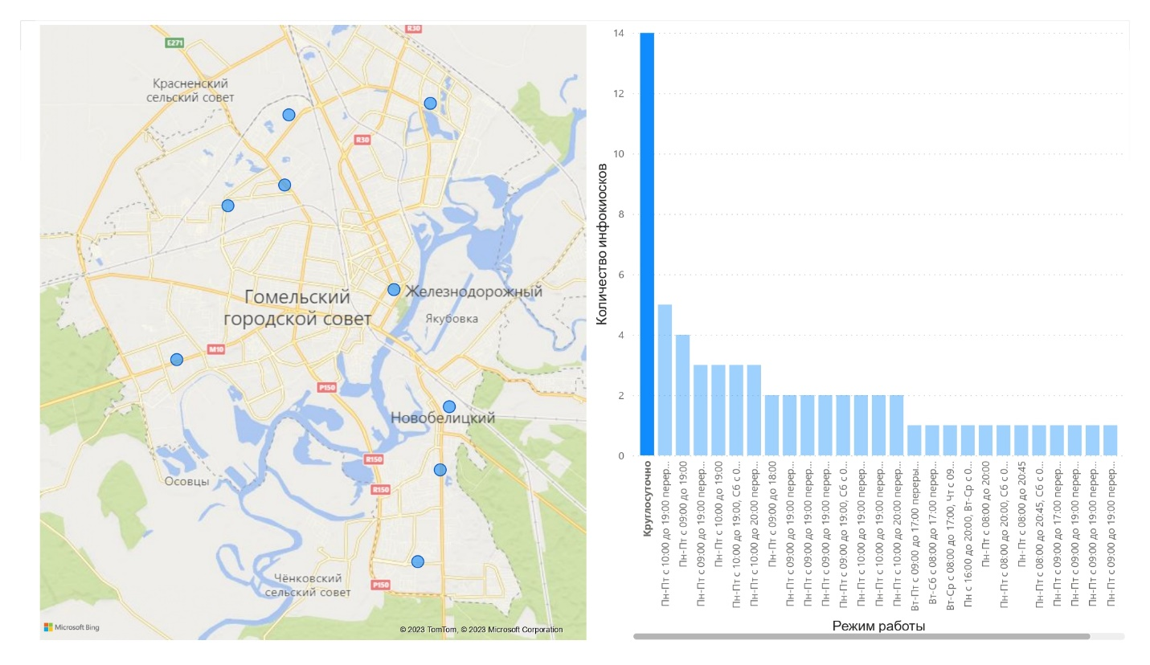Рисунок 3.9 – Дэшборд с несколькими взаимосвязанными визуальными элементами.

Также можно несколько визуальных элементов поместить на один дэшборд, которые между собой могут быть связаны, то есть если выбрать на гистограмме инфокиоски с круглосуточным режимом работы, то на карте будут выделены эти инфокиоски (рис 3.9). На один дэшборд можно поместить много визуальных элементов, всё зависит от размеров экрана, так как если на маленьком экране поместить много элементов, то все они будут очень мелкие и тяжело просматриваемые.

# 3.1.2 Визуализация данных о банкоматах

Загрузив csv-файл с данными о банкоматах в Power BI можно использовать данные об области, о типе населенного пункта, о названии населенного пункта, о типе улицы, о названии улицы, о доме с корпусом, о месте установки, о режиме работы банкомата, о координатах широты и долготы, о пояснении к месту установки, о режиме работы банкомата, о типе банкомата, об исправности банкомата, о выдаваемой валюте, о наличии купюроприёмника, об исправности чекового принтера.

Эти данные могут быть использованы для создания интерактивных дашбордов, которые позволят пользователям получать полную информацию о банкоматах и их работе. Например, можно создать дашборд, который показывает количество банкоматов в каждом населенном пункте и их типы, а также режим работы и выдаваемую валюту. Пользователи смогут быстро найти ближайший к ним банкомат.

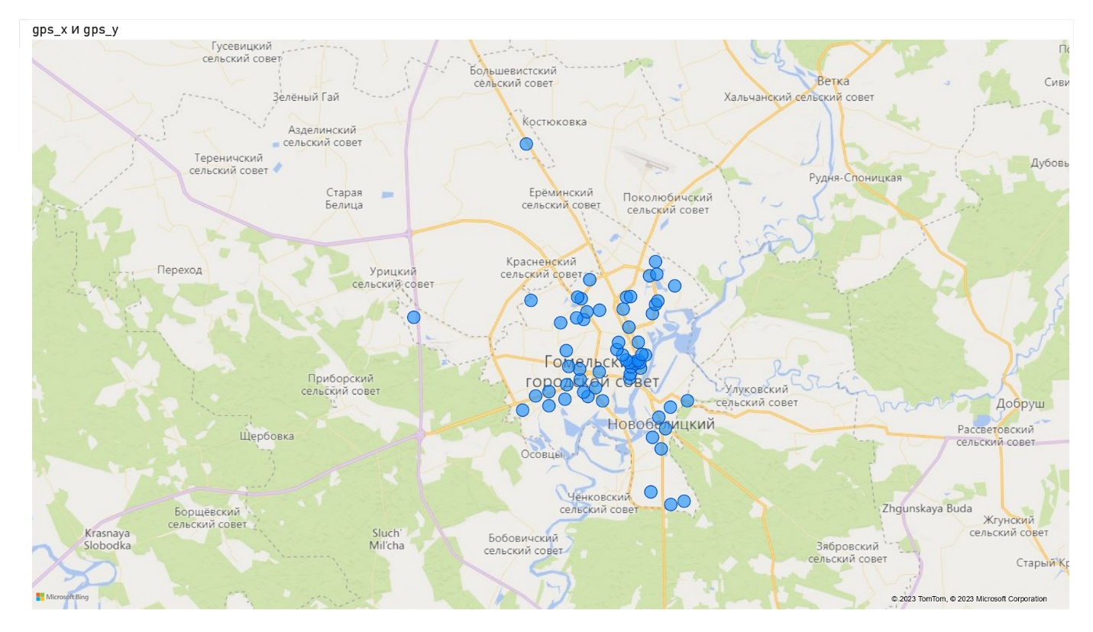Рисунок 3.10 – Расположение банкоматов «Беларусбанк» в Гомеле.

На рисунке 3.10 представлена карта со всеми банкоматами Беларусбанка в Гомеле. Так же, как и к карте с инфокиосками можно добавить фильтры по режиму работы, где цвет обозначает разный режим работы. (рис 3.11), по местоположению, выбрав, к примеру, одну улицу (рис 3.12) или по выдаваемой валюте разделенные по цветам. Если добавить в свойства визуального элемента в пункт «Подсказки» номер филиала или другую информацию, то при наведении на карте на какой-то из филиалов, появится окно с этой самой подсказкой, то есть подробной информацией, что может сделать отчет более информативным.

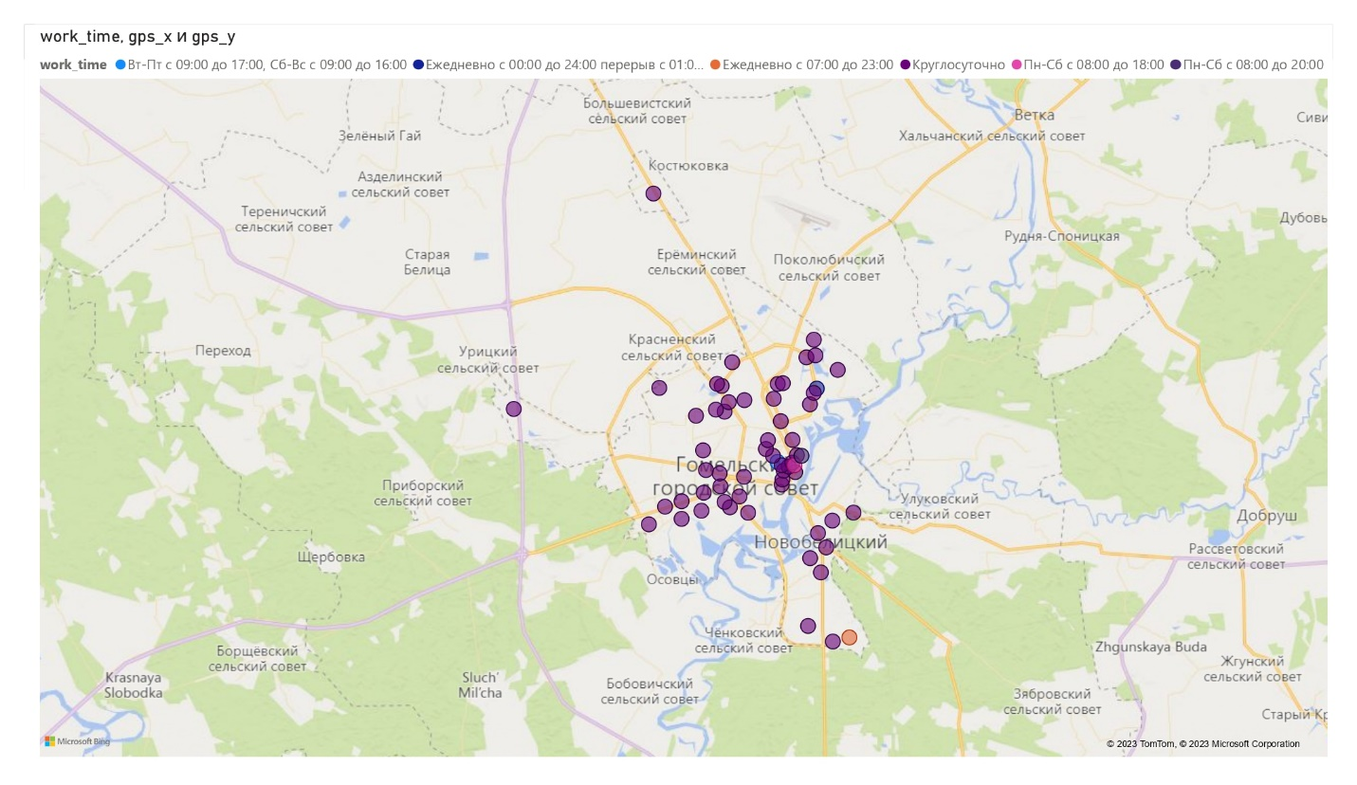

Рисунок 3.11 – Отображение банкоматов с их временем работы.

По карте на рисунке 3.11 можно сказать, что большинство банкоматов работает круглосуточно, а те что нет, скорее всего расположены в здании.

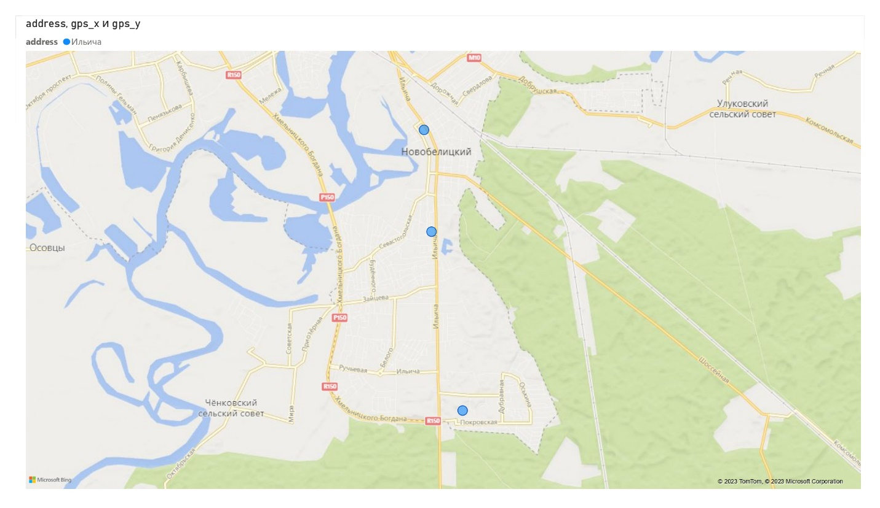

Рисунок 3.12 – Отображение банкоматов по улице Ильича.

Подключив файл с данными о банкоматах по стране, можно просмотреть все банкоматы «Беларусбанк» в Республике Беларусь (рис 3.13).

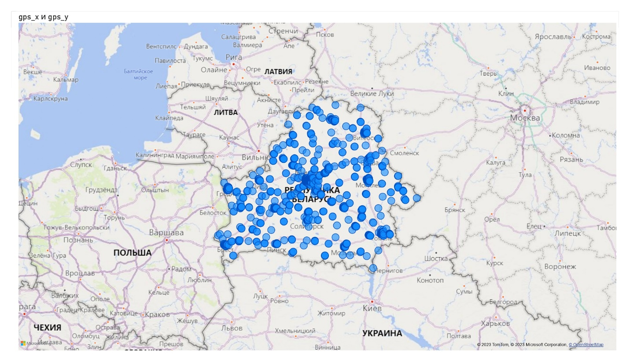

Рисунок 3.13 – Расположение всех банкоматов по Беларуси.

Эти данные также можно отфильтровать нужным способом: по времени работы, валюте, области и городу или по другому критерию.

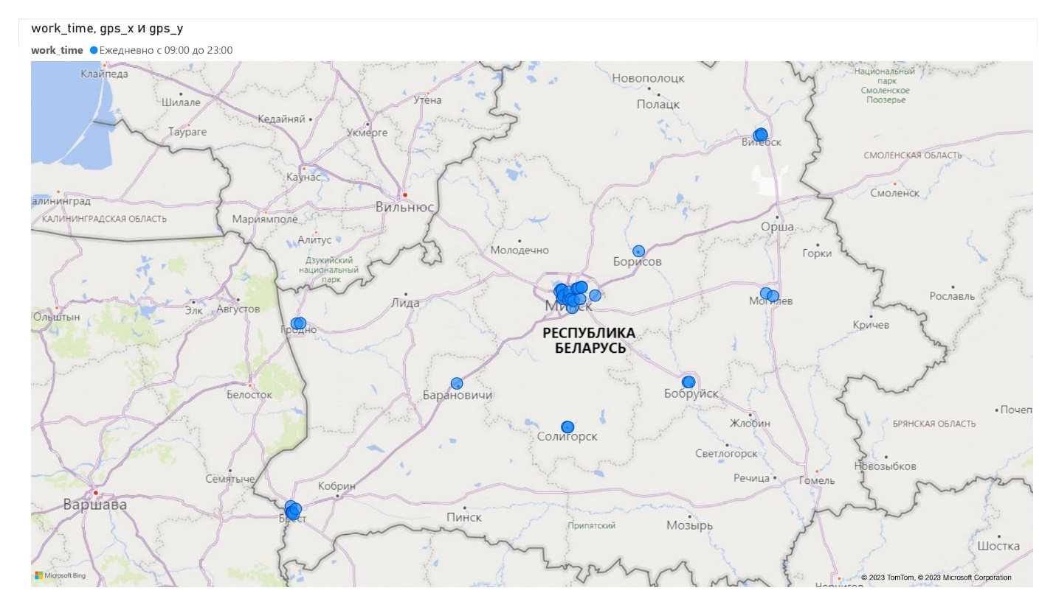

Рисунок 3.14 – Расположение банкоматов с временем работы ежедневно с 9.00 до 23.00.

На рисунке 3.15 отображенная гистограмма, которая показывает количество банкоматов «Беларусбанка» по областям (Минск и Минская область занимают 2 столбца раздельно).

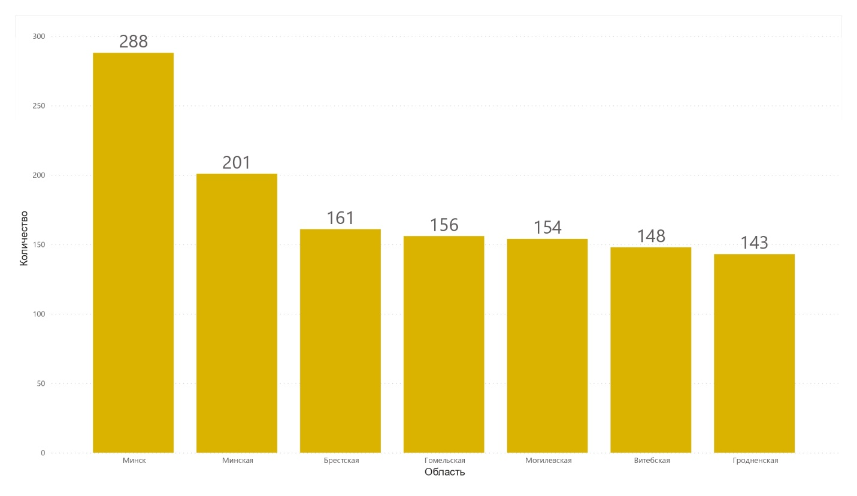

Рисунок 3.15 – Распределение банкоматов по областям.

# 3.1.3 Визуализация данных о филиалах банка

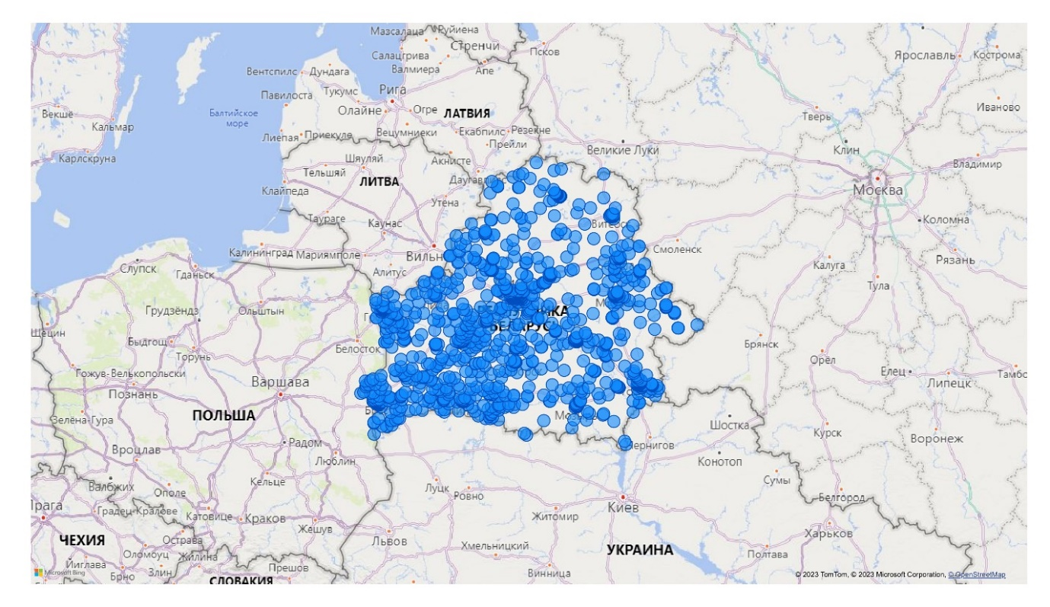

Рисунок 3.16 – Расположение всех филиалов «Белурасбанк» в стране.

Данные о филиалах банка содержат: идентификационный номер, номер филиала, тип и название населенного пункта, тип и название улицы, номер дома, дополнительная информация, время работы, координаты широты и долготы, номер расчетного счета в белорусских рублях и в иностранной валюте, номер телефона с кодом и прочие данные. Также можно узнать перечень оказываемых услуг в филиале (в таблице услуг если напротив филиала «0» - нет такой услуги, «1» - есть такая услуга). Всего таких услуг около сотни.

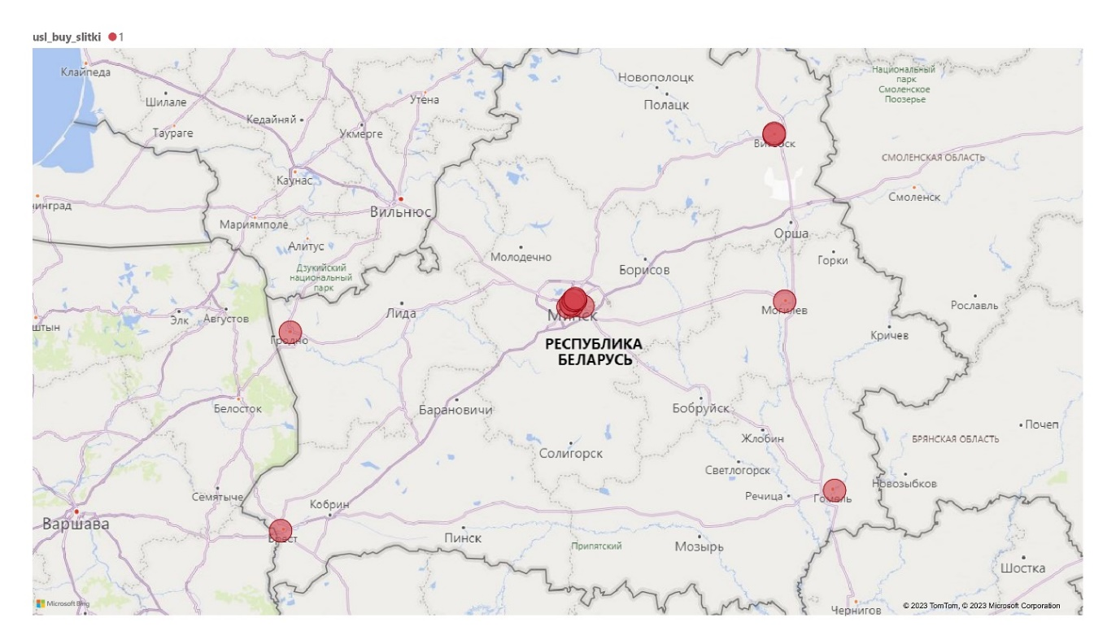

Рисунок 3.17 – Расположение филиалов, где можно купить мерные слитки драгоценных металлов.

По такой фильтрации можно узнать, где расположен филиал банка, где указываются какие-то специфичные услуги, или где работают какие-то определенные клубные программы и акции.

# 3.1.4 Визуализация данных о драгоценных камнях и металлах

Данные о камнях содержат информацию: о регистрационном номере камня, форме огранки, количестве граней, весе в граммах, цвете и чистоте, стоимость в белорусских рублях, режим работы филиала, где можно его купить, номер филиала, адрес филиала (город, улица, дом).

Если к этим данным загрузить данные о филиалах и создать связь между загруженными таблицами, то можно определить филиалы, где находятся камни (рис 3.18). Для этого в координаты нужно поставить долготу и широту из таблицы с филиалами, а в условные обозначения поставить номера филиалов из таблицы с драгоценными камнями. После этого все филиалы от фильтруются и останутся только те, что указаны в условных обозначениях, то есть те, где можно купить драгоценные камни. Исходя данных на карте, можно понять, что таких филиалов всего 7 – в областных центрах и Солигорске.

Добавив к карте в пункт «размер пузырьков» данные с номерами камней и выбрать «количество уникальных», можно увидеть изменение на карте, где «пузырьки» стали разных размеров. Это означает, что чем больше «пузырек», тем больше камней в том или ином филиала банка (рис 3.19).

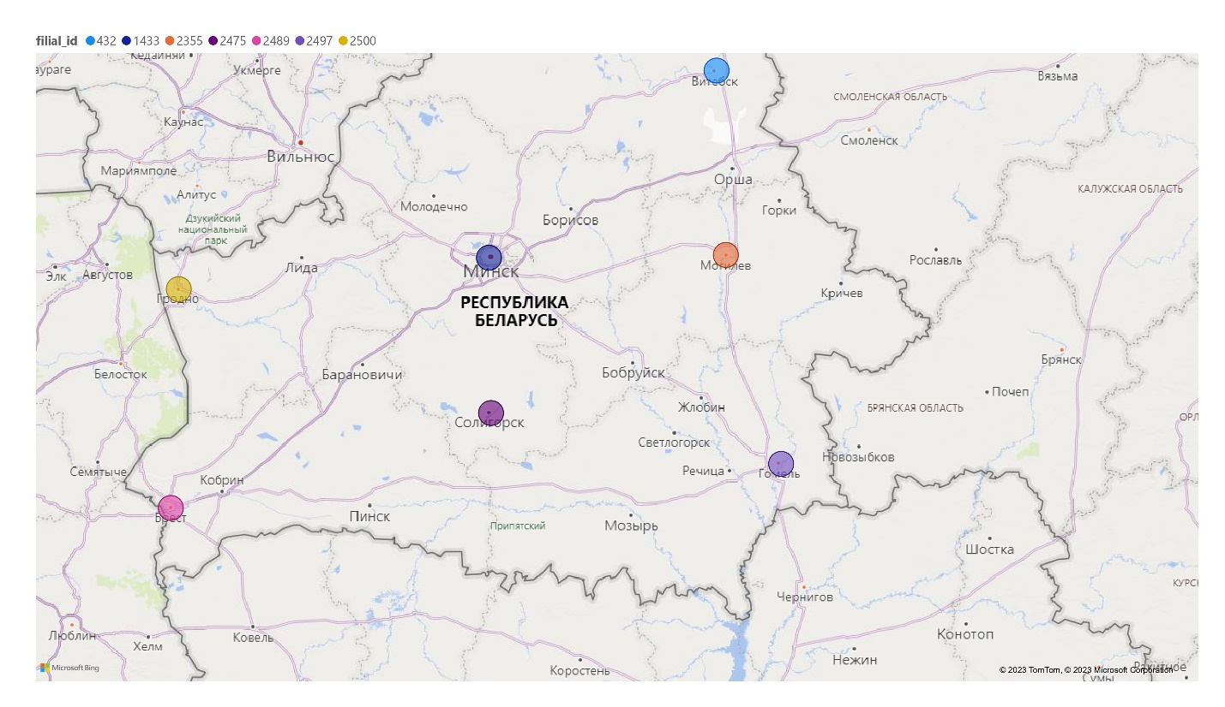

Рисунок 3.18 – Расположение филиалов, где можно купить драгоценные камни.

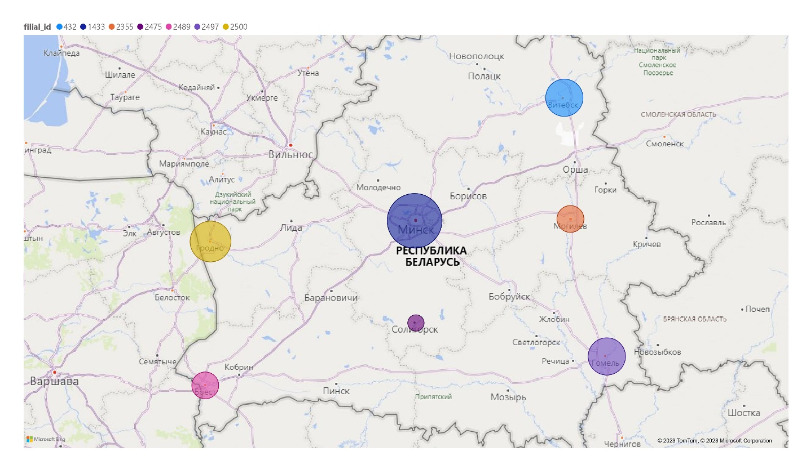

Рисунок 3.19 – Расположение филиалов с разным количеством драгоценных камней.

Такие же действия можно провести и с ценной камня, количеством граней, весом и прочими характеристиками камня. Такая фильтрация помогает заказчикам или пользователям найти интересующий его камень, драгоценный металл, банкомат, инфокиоск или филиал банка с определенной услугой.

Если в пункт «условные обозначения» перенести данные о цветах камней, то можно на карте увидеть, каких цветов и в каких филиалах находятся камни (рис 3.20).

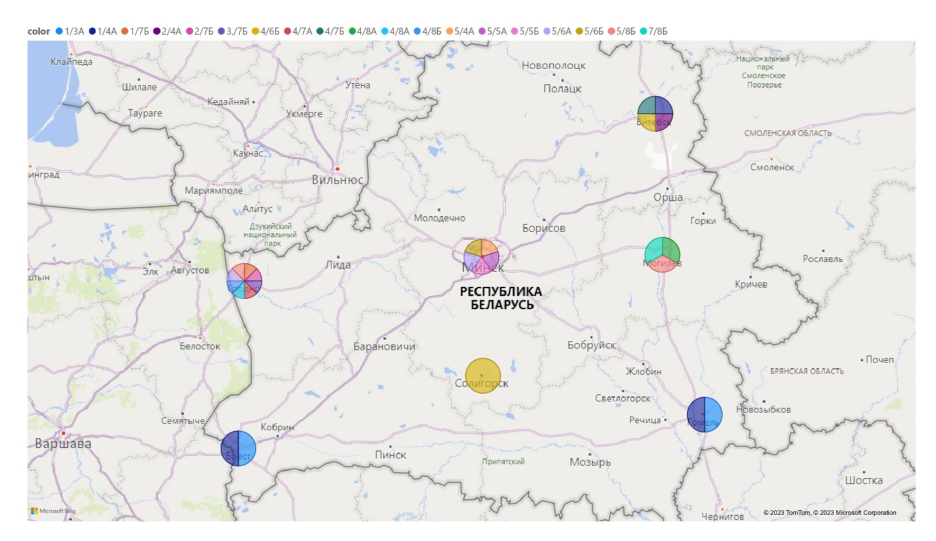

Рисунок 3.20 – Расположение филиалов с наличием камней по цветам.

Далее можно загрузить данные о драгоценных металлах и провести подобные действия.

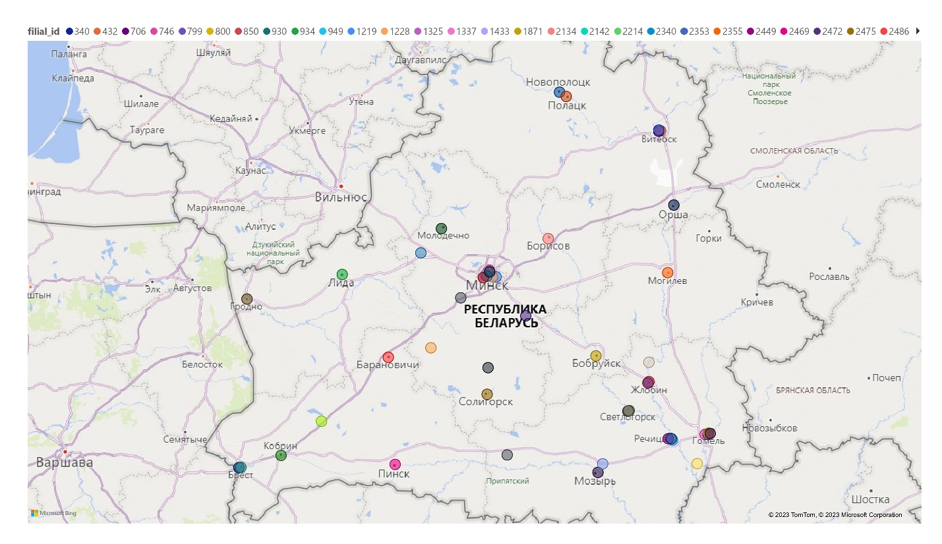

Рисунок 3.21 – Расположение филиалов, где продают или покупают драгоценные металлы.

Данные о мерных слитках металлов содержат данные о филиалах, где они находятся, а также цену покупки и продажи металлов за определенный вес в граммах. Исходя из полученных данных, можно выяснить, что филиалы банка торгуют слитками золота и серебра, хотя есть возможность и платиной, но ни в одном филиале не указана стоимость покупки и продажи платины различной массы.

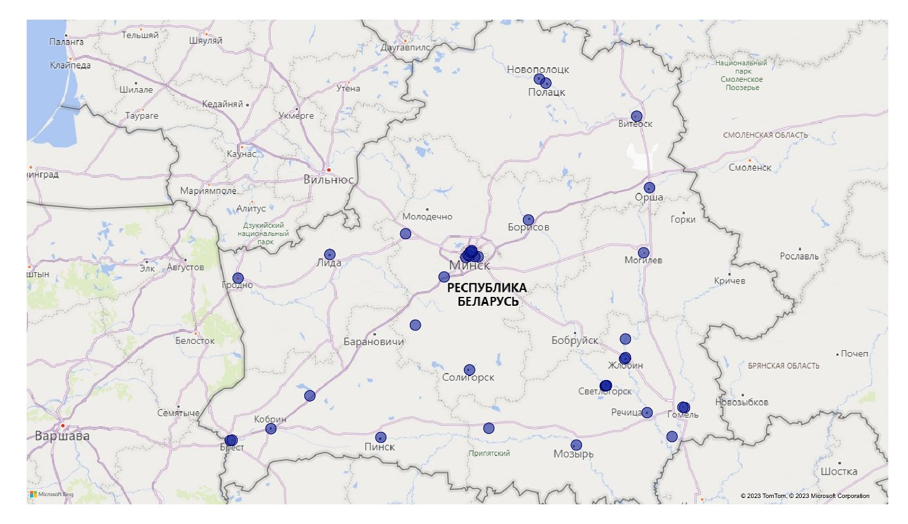

Рисунок 3.22 – Расположение филиалов, где продают золото массой 1 грамм.

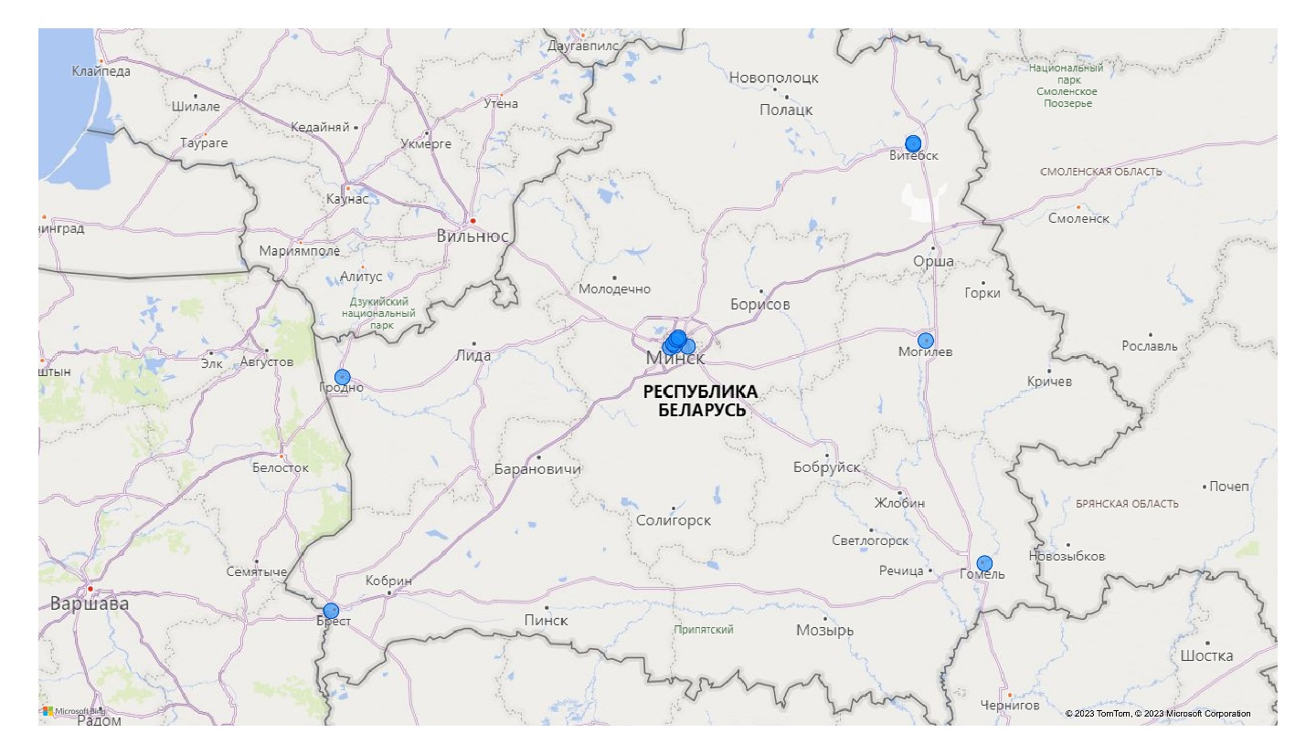

Рисунок 3.23 – Расположение филиалов, где продают серебро массой 50 грамм.

Использую различные фильтры, можно найти интересующий слиток или куда можно продать металл. Выбрав на карте нужную фильтрацию, получим местоположение филиалов банка, где покупают или продают драгоценные металлы. Используя фильтр можно вычислить, где можно купить золото массой 1 грамм (рис 3.22). Аналогичные действия можно повторить и с другой массой или металлом (рис 2.23).

Из полученных ранее данных о металлах можно выявить зависимость стоимость продажи и покупки металла от его массы. Построить такие графики в Power BI не получиться, так как масса металлов написана в названиях столбцов, отчего нет двух параметров для построения зависимости. Поэтому вручную данные перенесены в Excel и там же были построены графики зависимости (рис 3.24 – 3.25).

Рисунок 3.24 – Зависимость стоимости покупки и продажи золота от массы (г)

Из рисунка 3.24 можно сказать, что разница между стоимостью покупки и продажи золота в процентном соотношении невелика. То есть 10260 б.р. это примерно 93% от 10980 б.р.. Так же можно увидеть, что банк не покупает золото массой 1 грамм, только продает за 245 б.р.. А если посмотреть на рисунок 3.25, то там разница между стоимостью покупки и продажи уже больше, пусть и в общем цена намного меньше. К примеру, 270 б.р. это примерно 67% от 400 б.р.. Так же можно сказать, что стоимость продажи 1 грамма золота примерна равна стоимости продажи 50 грамм серебра, 245 и 250 б.р. соответственно.

Эти два графика являются хорошим, пусть и достаточно простым примером того, как визуализации данных помогает сделать какие-то выводы и решить поставленную задачу.

Рисунок 3.25 – Зависимость стоимости покупки и продажи серебра от массы (г)

# 3.2 Визуализация данных из финансового мобильного приложения

Финансовое мобильно приложение представляет приложение для учета личных доходов и расходов. Данные собирались с апреля 2022 года по май 2023 года. В приложении есть возможность выгрузить все данные в xlsx‑таблицы, которую можно позже загрузить в Power BI.

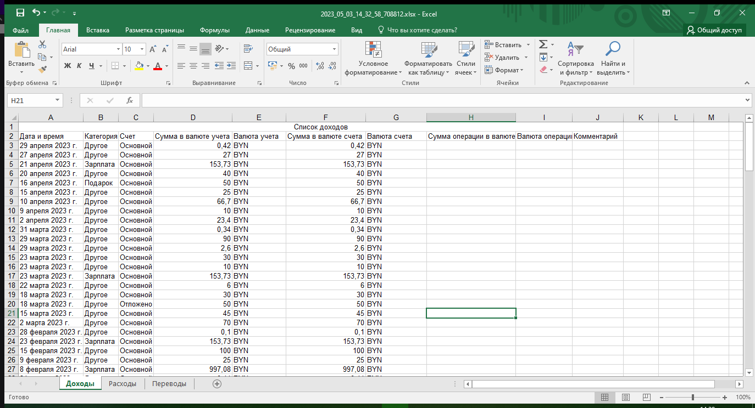

Рисунок 3.26 – Таблица доходов из финансового мобильного приложения

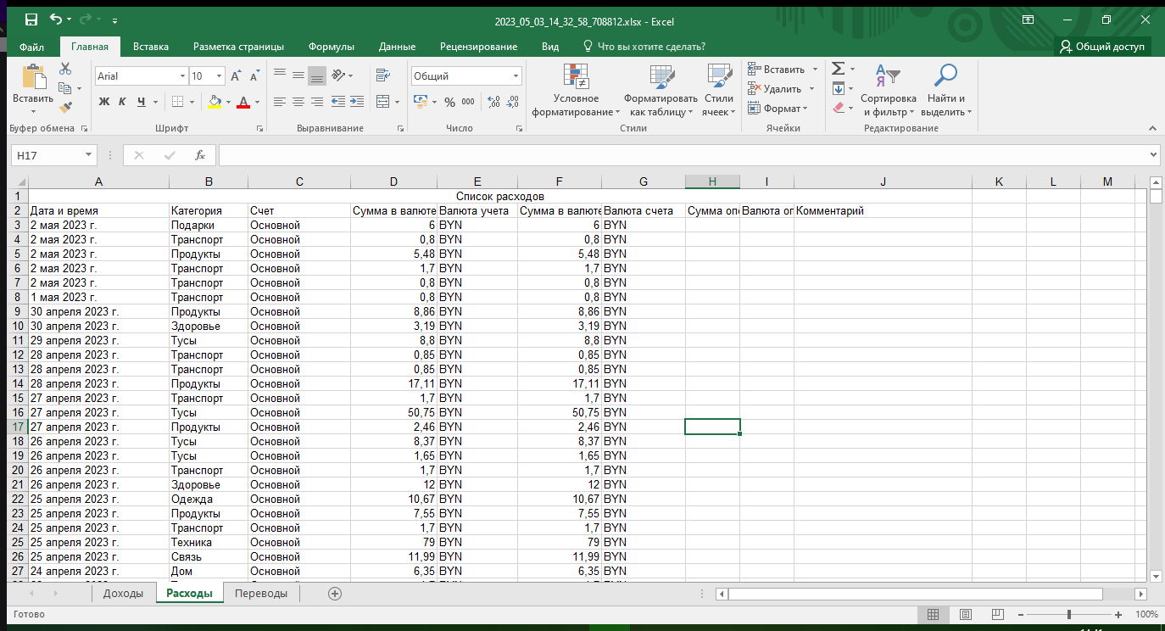

Рисунок 3.27 – Таблица расходов из финансового мобильного приложения

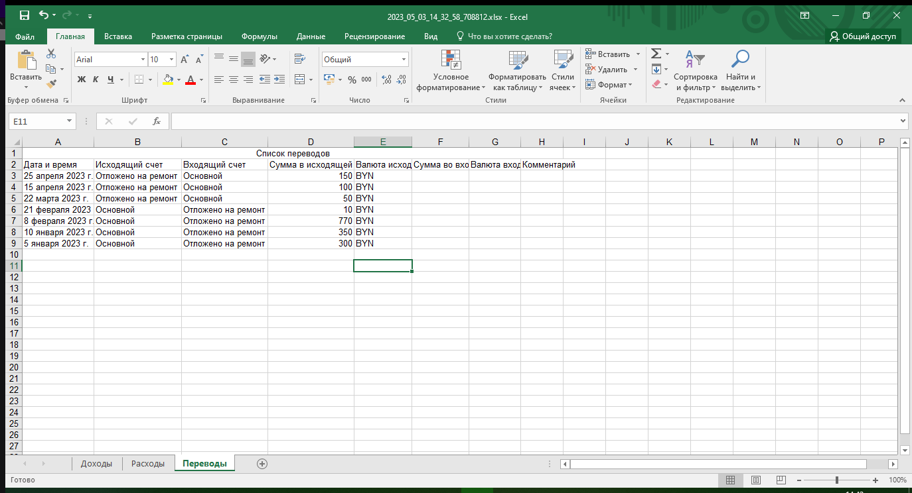

Рисунок 3.28 – Таблица переводов из финансового мобильного приложения

Таблицы доходов и расходов имеют одинаковые столбцы: дата и время, категория, счет, сумма в валюте учета, валюта учета, сумма в валюте счета, валюта счета, сумма операции в валюте, валюта операции, комментарий.

Таблица переводов имеет поля: дата и время, исходящий счет, выходящий счет, сумма в исходящей валюте счета, валюта исходящего счета, сумма во входящей валюте счета, валюта входящего счета, комментарий.

Полезным моментом в графиках Power BI является детализация самих графиков. Таким образом можно, особенно графики с датами, смотреть по годам или месяцам раздельно.

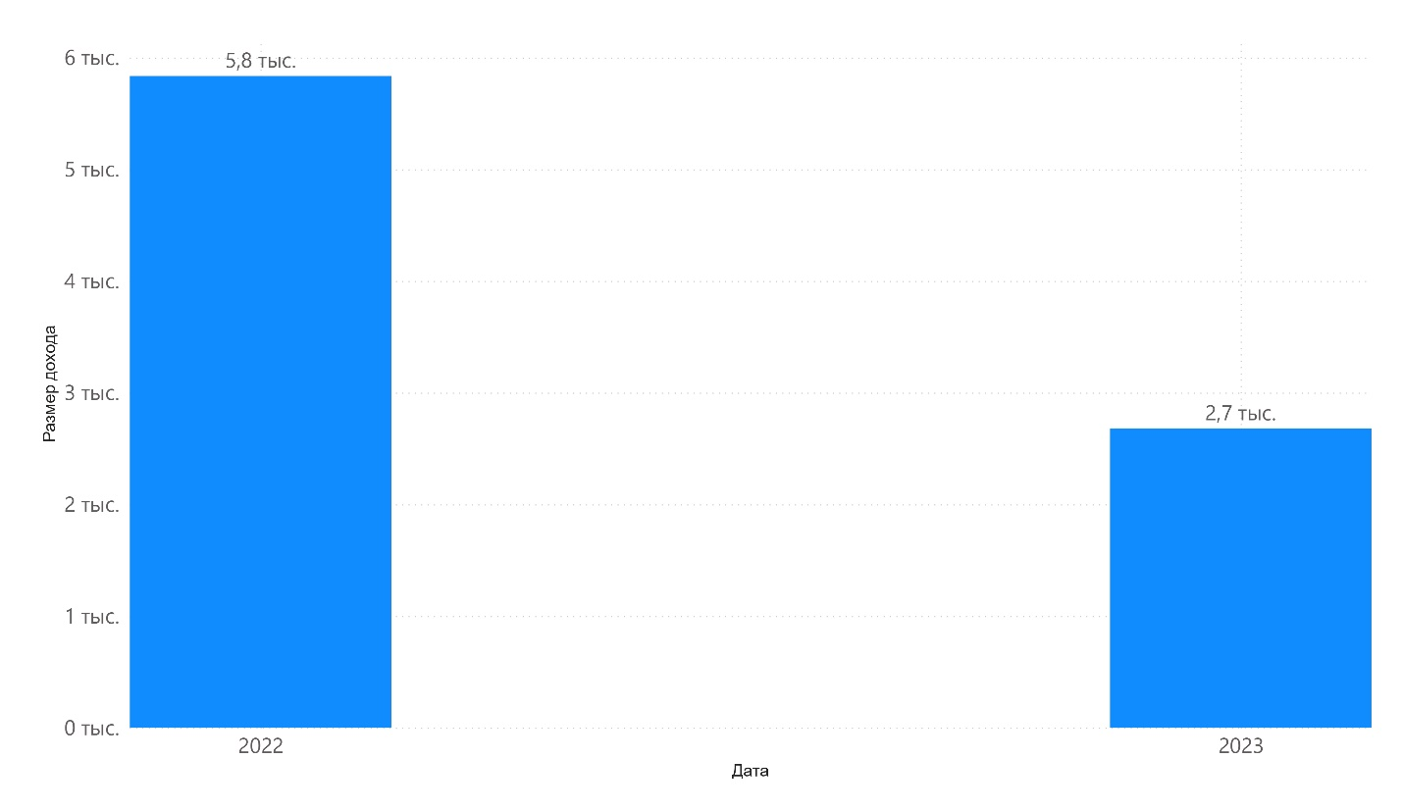

Рисунок 3.29 – Гистограмма доходов по годам (2022 и 2023 год).

Если график сделать более детальным, то получиться следующая картина (рис 3.29).

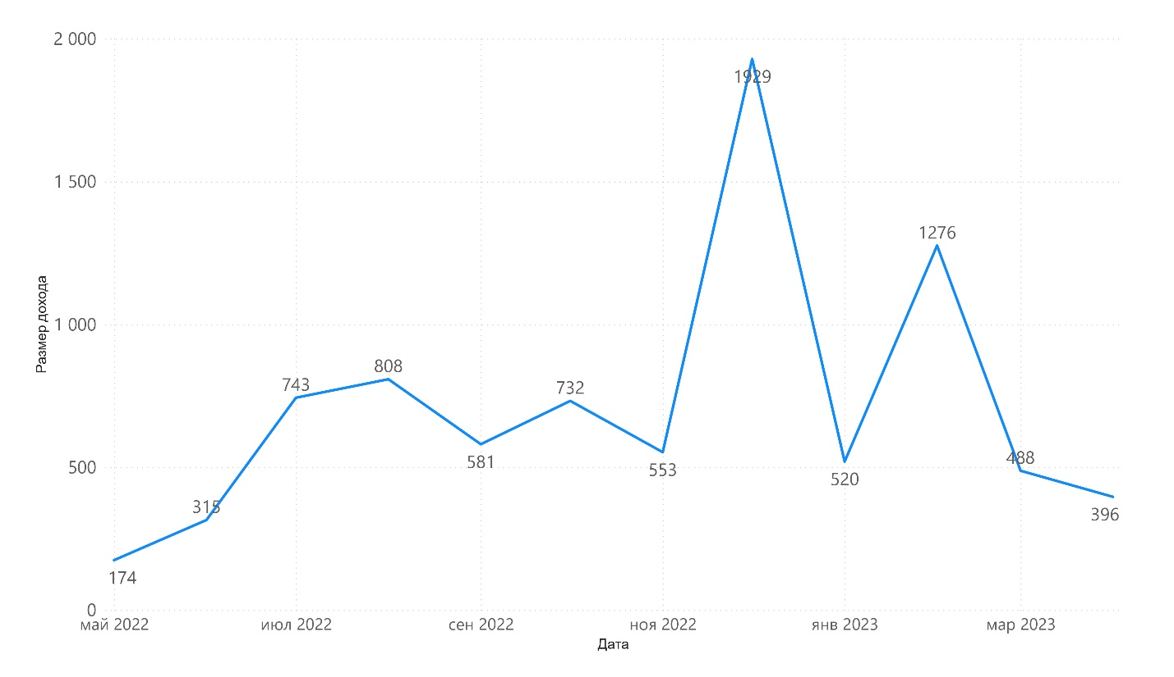

Рисунок 3.30 – График доходов по месяцам.

Соответственно, можно сделать еще детальнее, то есть по дням (рис 3.30).

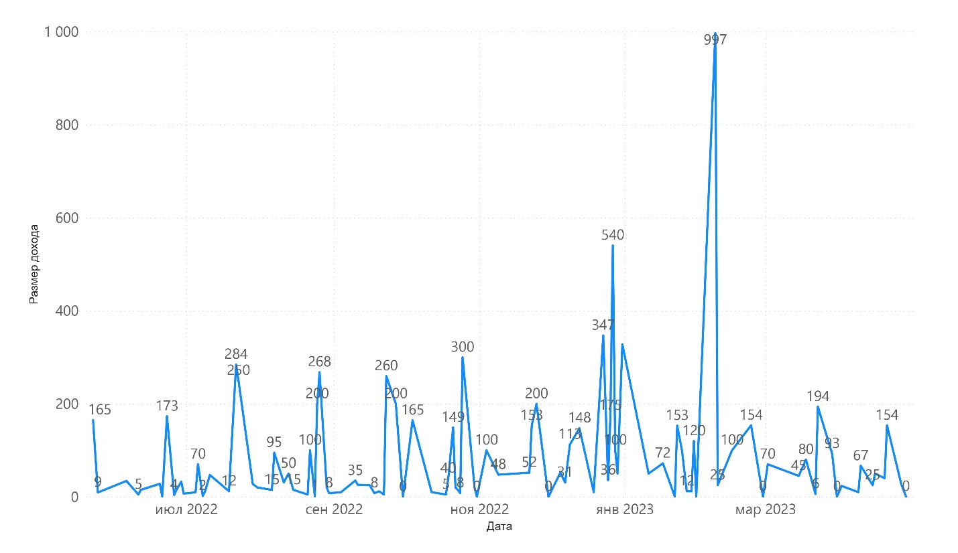

Рисунок 3.31 – График доходов по дням.

Этот же график можно разделить на несколько, где каждая кривая будет соответствовать какой-то категории дохода (рис 3.31).

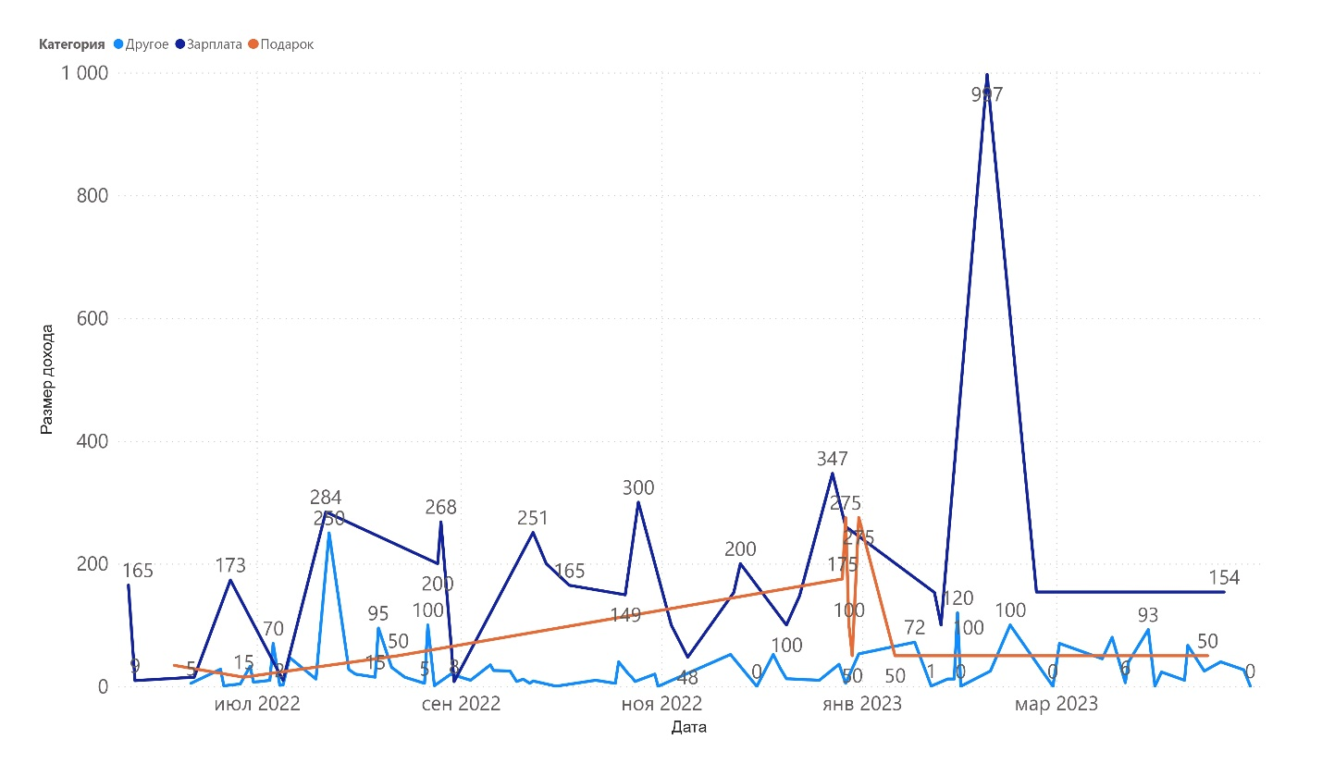

Рисунок 3.32 – График доходов по дням и категориям.

Использую круговую или кольцевую диаграмму можно посмотреть соотношение всех доходов по категориям к общей сумме доходов. Из диаграмм на рисунке 3.33 можно понять, что категория «зарплата» составляла 61,38% доходов, «другое» - 25,26% и «подарок» - 12,62% от общей суммы доходов за указанный период. Аналогично можно с количеством доходов (рис 3.34).

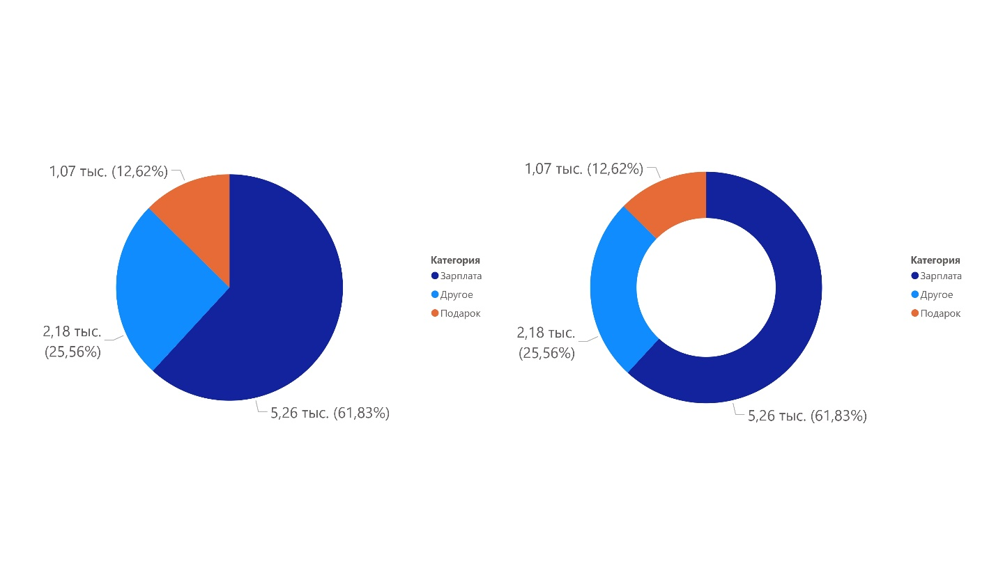

Рисунок 3.33 – Диаграммы доходов, по категориям и по сумме доходов.

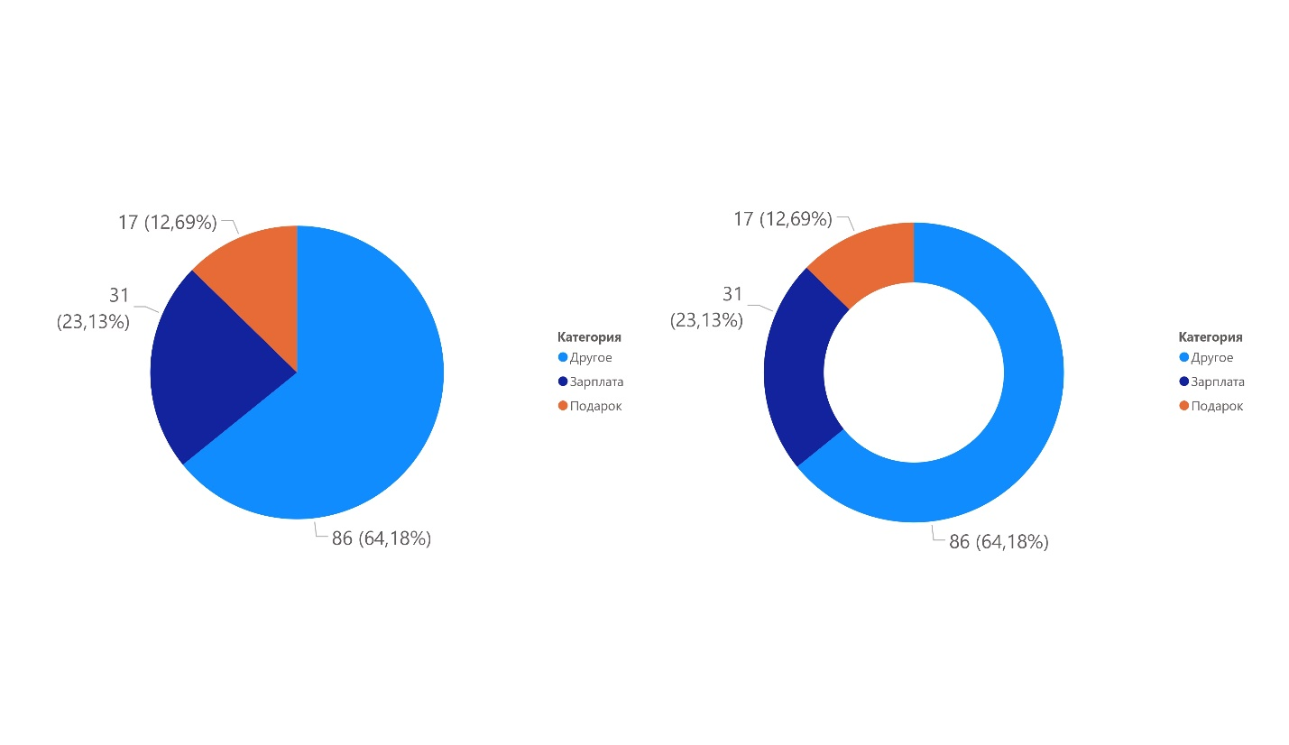

Рисунок 3.34 – Диаграммы доходов, рассортированных по категориям по количеству доходов.

Из рисунка 3.34 можно понять, что доходы категории «другое» занимают 64,18% от общего числа доходов, доходы категории «зарплата» - 23,13%, а доходы категории «подарок» - 12,69%. То есть по количеству больше всего занимает категория «другое», а по сумме доходов занимает категория «зарплата».

Перейдя к данным о расходах можно провести такие же процедуры, что и с доходами. То есть рассмотреть расходы за года, месяцы и дни, разложить на категории расходов и узнать процент от общей суммы расходов.

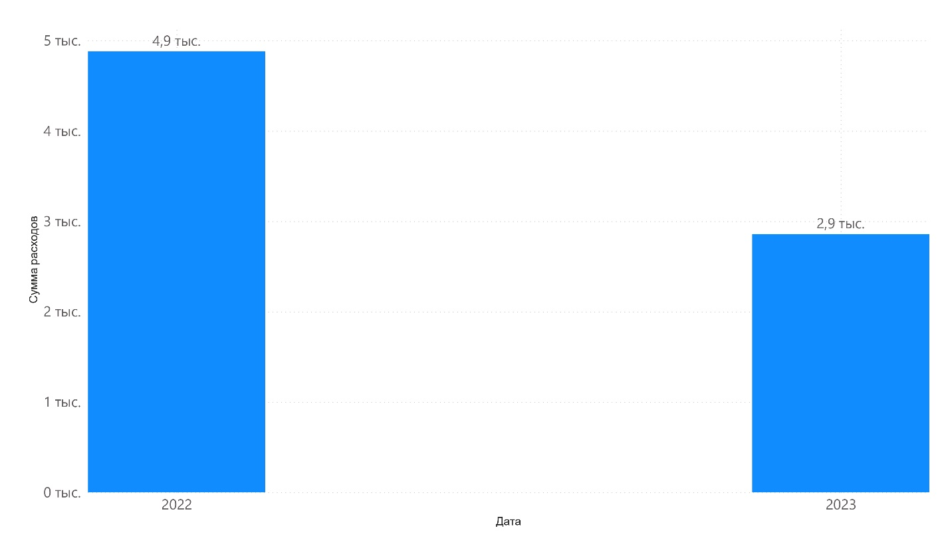

Рисунок 3.35 – Гистограмма расходов по годам (2022 и 2023 год).

На рисунке 3.35 можно увидеть, что за период в 2022 году сумма расходов составляет 4880,26 б.р. А в 2023 2858,52 б.р. Такие отличия большие из-за того, что в 2022 году данные собирались 7 полных месяцев, а в 2023 году 4 полных месяца. Если бы времени было одинаково, то вероятность, что разница расходов между годами, была бы меньше.

Перейдя к рисунку 3.36, где расходы показаны уже не по годам, а по месяцам, можно установить следующее: за май 2022 расходы составляют – 81,85 б.р., за июнь 22 – 376,12 б.р., июль 22 – 625,21 б.р., август 22 – 807,31 б.р, сентябрь 22 – 477,93 б.р., октябрь 22 – 813,53 б.р., ноябрбь 22 – 697,26 б.р., декабрь 22 – 1001,02 б.р., январь 23 – 1138,16 б.р., февраль 23 – 439,72 б.р., март 23 – 533,22 б.р., апрель 23 – 731,84 б.р., май 23 – 15,58 б.р.. Если обратить на график доходов на декабрь 2022 года (рис 3.30), то на этот месяц приходится самый большой доход, а также на декабрь – январь приходятся самые большие расходы.

Посмотрев на рисунок 3.37 можно увидеть дни, когда были самые большие расходы на период декабрь 2022 года – январь 2023 года: 23 декабря – 136,41 б.р., 29 декабря 117,80 б.р., 14 января – 89,85 б.р., 21 января – 449,79 б.р., 27 января – 89,07 б.р..

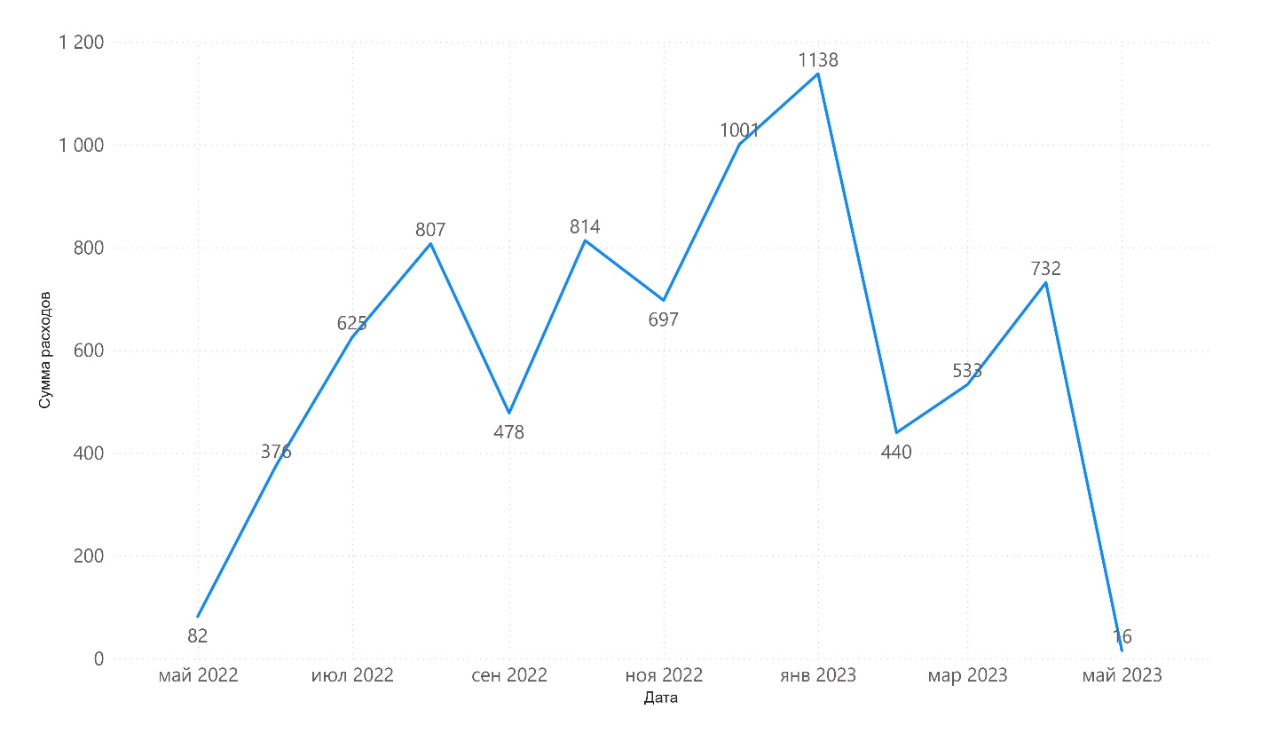

Рисунок 3.36 – График расходов по месяцам.

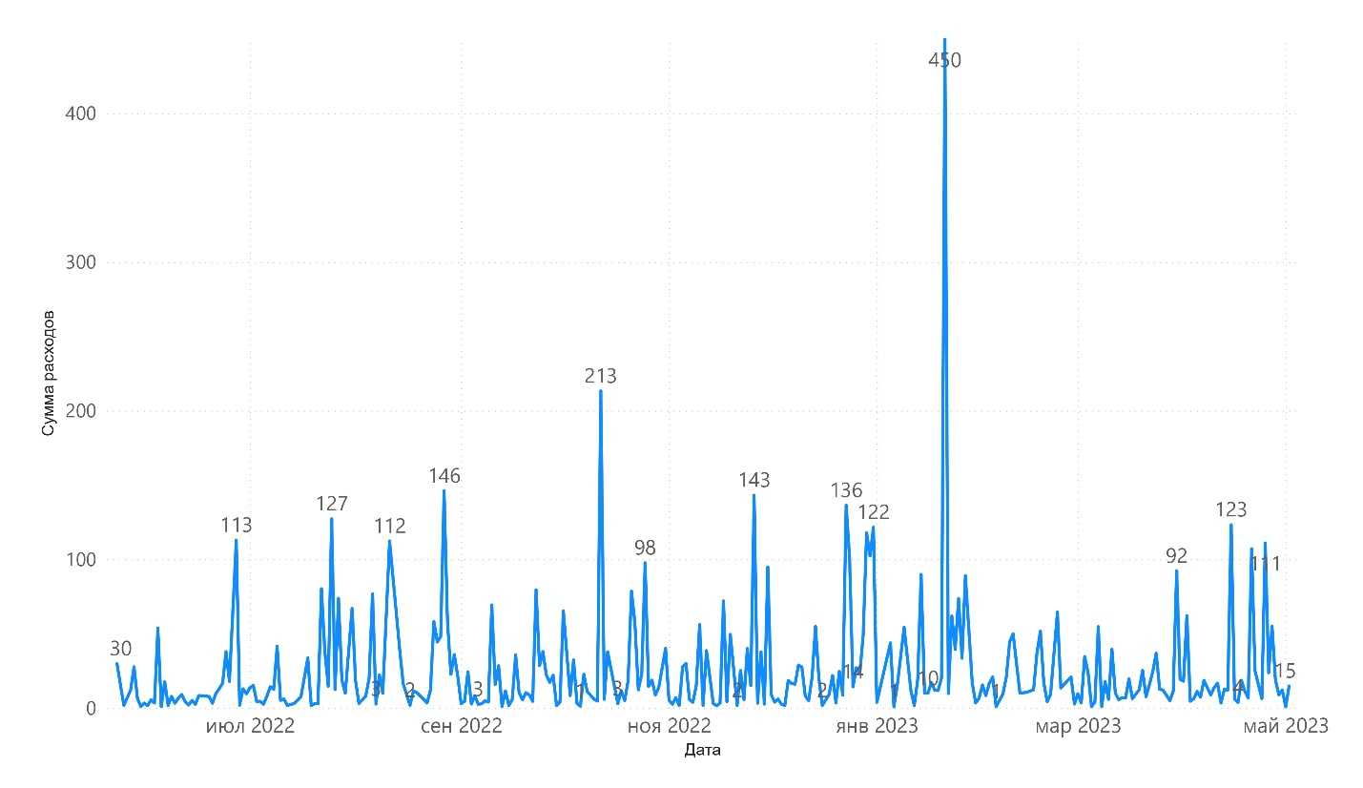

Рисунок 3.37 – График расходов по дням.

Далее разложим график на категории расходов. На рисунке 3.38 изображена гистограмма расходов, разделенная на категории. Так можно увидеть, в каком месяце на какую категорию приходились самые большие или малые затраты. Также если выделить в легенде любую категорию, то можно будет выделить ее таким образом на гистограмме. На рисунке 3.39 пример выделения категории «транспорт».

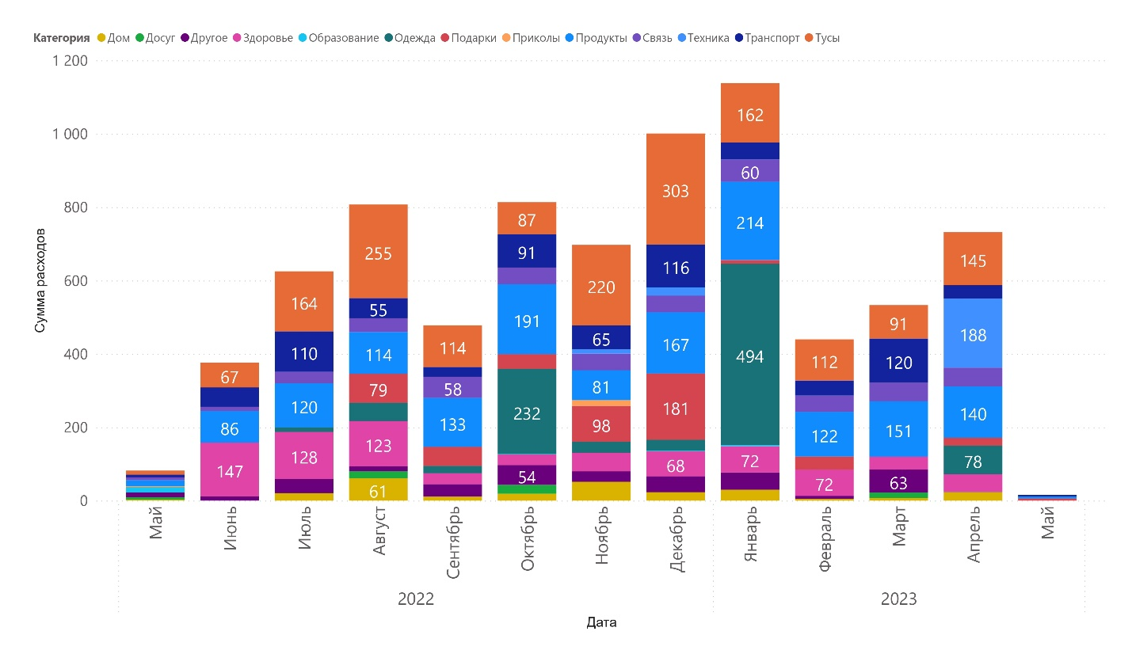

Рисунок 3.38 – Гистограмма расходов, разделенный на категории.

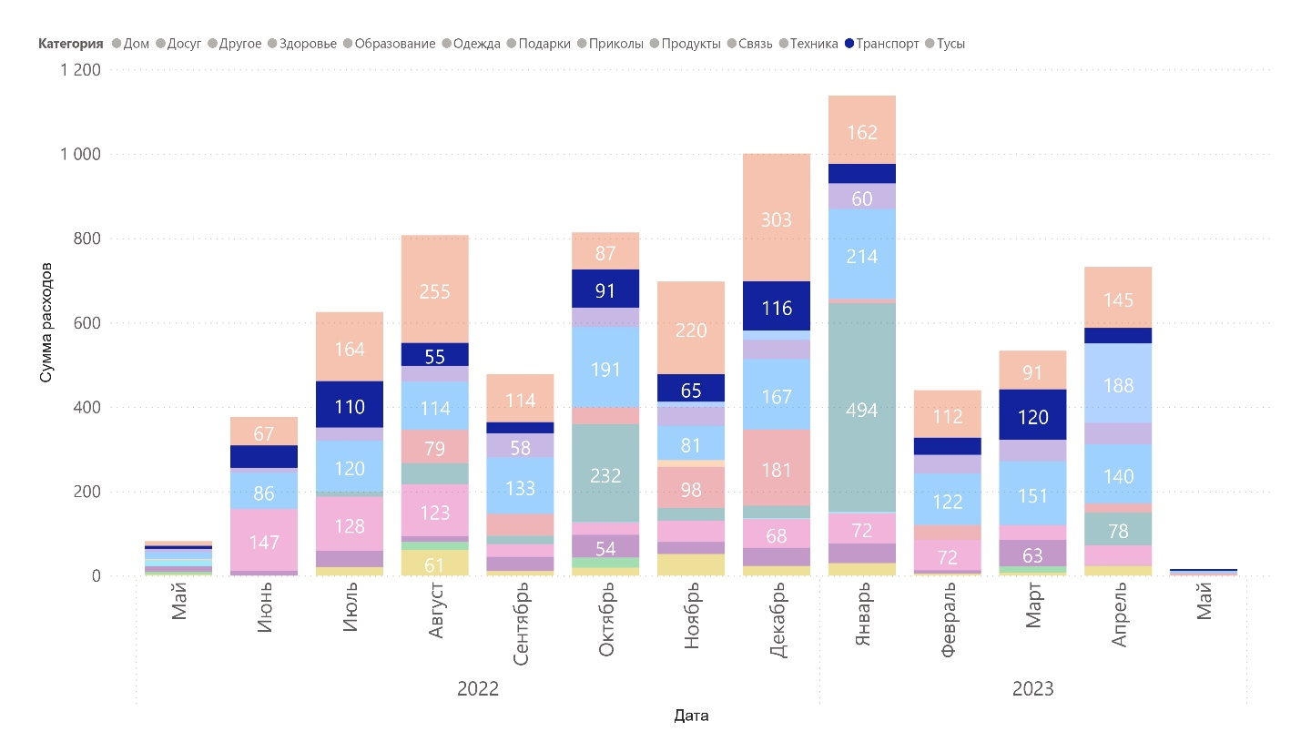

Рисунок 3.39 – Гистограмма расходов с выбранной категорией «транспорт».

Из этих графиков можно сделать вывод, что больше всего расход за раз был на категорию «одежда». Также можно увидеть, что на категорию «связь» ежемесячно тратиться примерно одинаковая сумма. То есть по такому примеру можно вычислить постоянные ежемесячные платежи.

Далее сделаем круговую диаграмму, чтобы просмотреть процентное соотношение категорий расходов от общей суммы расходов (рис 3.40).

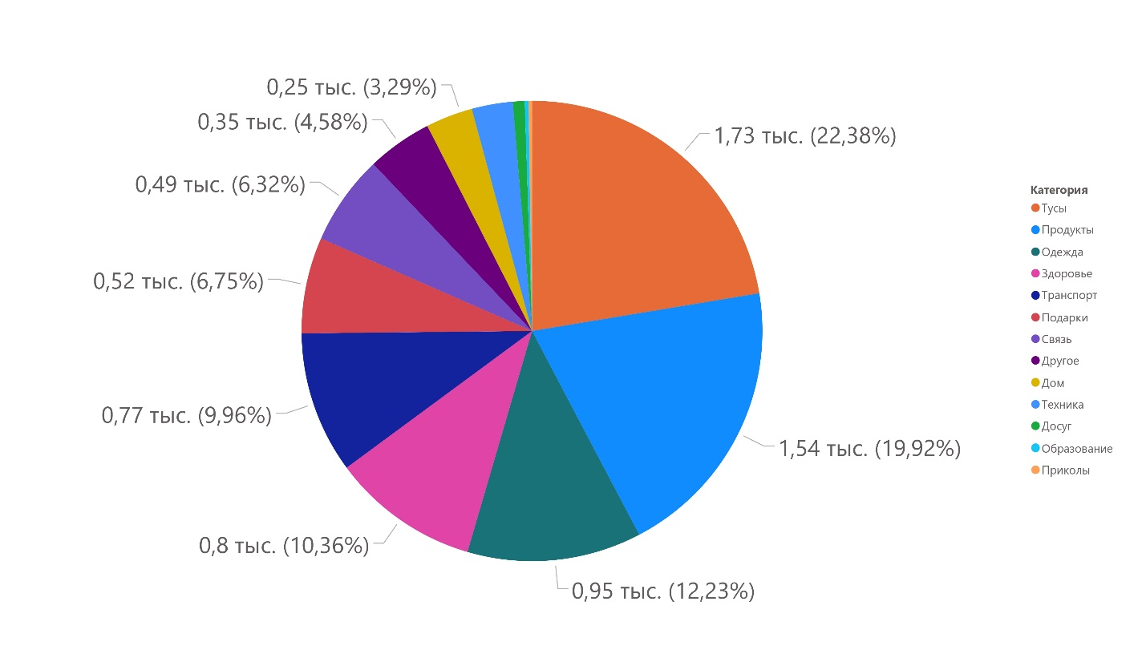

Рисунок 3.40 – Круговая диаграмма расходов, рассортированных по категориям по сумме расходов.

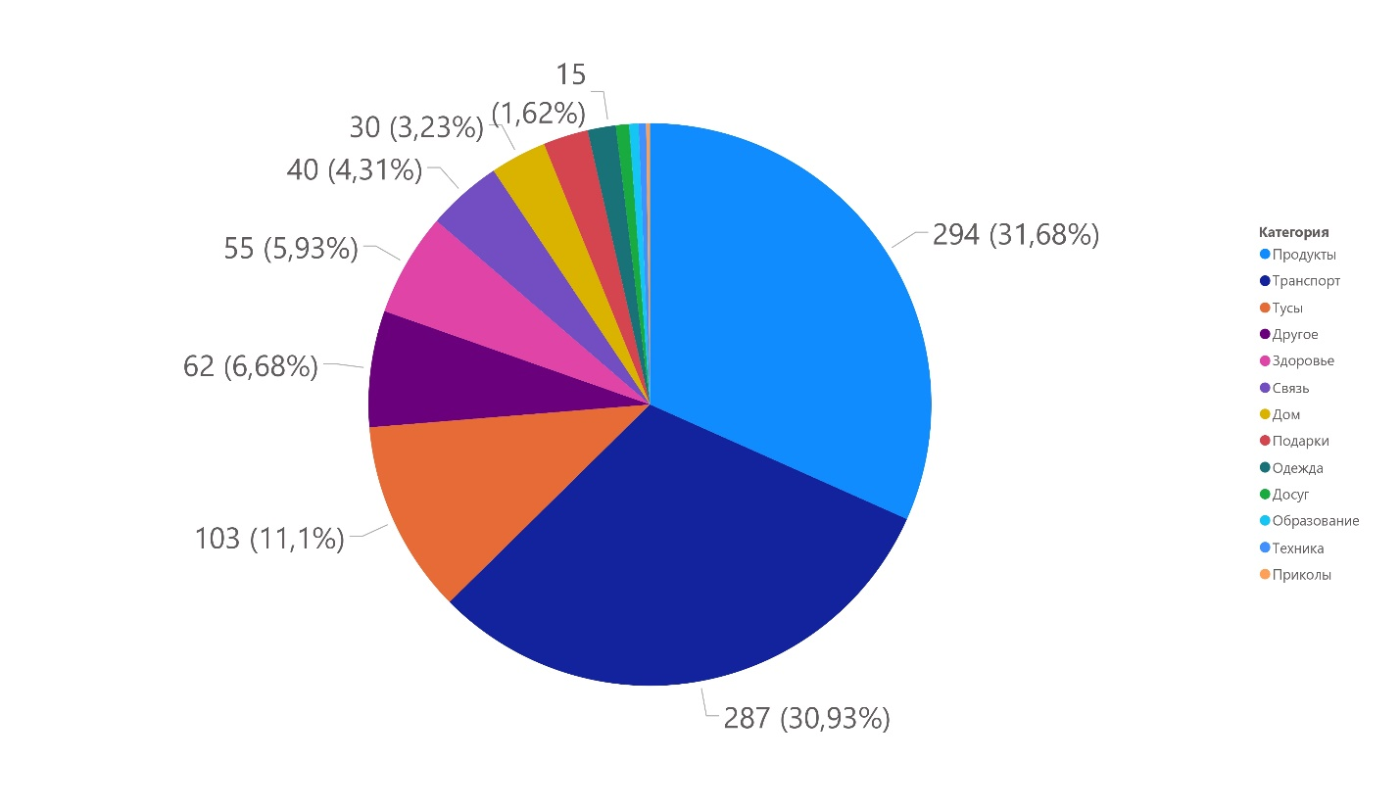

Рисунок 3.41 – Круговая диаграмма расходов, рассортированных по категориям по количеству расходов.

Из этой диаграммы на рисунке 3.40 видно, что больше всего расходов приходиться на категорию «тусы» – 22,38%, далее идет категория «продукты» – 19,92%, «одежда» – 12,23%, «здоровье» – 10,36%, «транспорт» – 9,96%, «подарки» – 6,75%, «связь» – 0,49%, «другое» – 4,58%, «дом» – 3,29%, «техника» – 2,87%, «досуг» – 0,83%, «образование» – 0,27%, «приколы» – 0,24%.

Из диаграммы на рисунке 3.41 можно увидеть, что больше всего расходов по количеству приходиться на категории «продукты» и «транспорт», 31,68% и 30,93% соответственно. Далее идет категория «тусы» – 11,1%, потом «другое» – 6,68% и так далее.

# Заключение

В настоящее время большие данные являются неотъемлемой частью многих отраслей, включая бизнес, науку, медицину, государственное управление и т.д. Сбор, обработка, анализ и визуализация больших данных имеют огромное значение для принятия правильных решений, оптимизации процессов и повышения эффективности работы. Сбор больших данных начинается с определения источников данных и создания инфраструктуры для их сбора. Далее данные проходят этап обработки, который включает в себя очистку, преобразование и агрегацию данных. Затем следует этап анализа данных, который позволяет выявить закономерности, тренды и проблемы в данных. Наконец, визуализация данных позволяет представить результаты анализа в удобном и понятном виде.

Однако, работа с большими данными также представляет ряд вызовов, таких как проблемы безопасности данных, сложность интеграции существующих систем и необходимость постоянного обновления инфраструктуры. Работа с большими данными требует комплексного подхода и знаний в различных областях, но использование Python, Pandas и API запросов позволяет значительно упростить этот процесс.

В дипломной работе на примере взаимодействия с API ОАО «АСБ Беларусбанк» https://belarusbank.by/ru/33139/forDevelopers/api реализована автоматизация процесса сбора, систематизации, анализа и визуализации данных средствами Power BI и Python.

В дипломной работе для сбора данных использовались библиотеки языка программирования Python – pandas и requests, которые помогали обработать информацию и получить эту информацию соответственно, а также программное обеспечение Microsoft Power BI для визуализации полученных данных из различных источников и создания интерактивных дашбордов и отчетов. С помощью библиотеки requests данные собирались, а с помощью библиотеки pandas полученные данные обрабатывались и переводились из json формата в csv.

Из анализа полученных данных установлены различия между количеством банкоматов в различных областях и городах Беларуси: в Минске – 288, Минская область – 201, Брестская область – 161, Гомельская – 156, Могилевская – 154, Витебская – 148, Гродненская – 143; показана разница между покупкой и продажей драгоценных металлов - стоимость продажи 1 грамма золота примерна равна стоимости продажи 50 грамм серебра, 245 и 250 б.р. соответственно, построена интерактивная карта местоположения инфокиосков по городу Гомелю и их режимы работы – 14 инфокиосков работают круглосуточно, остальные могут находиться в закрытых помещениях, типы принимаемых валют и другую информацию.

Кроме того, был проведен анализ данных из финансового мобильного приложения и построена визуализация расходов и доходов пользователя данного приложения на протяжении года – 7723 б.р. и 8518 б.р. соответственно. Проведена сортировка по категориям или датам проведения каких-либо операций, процентное соотношение различных категорий доходов и расходов.

# Список использованных источников

1. Что такое Big Data? [Электронный ресурс] // Oracle СНГ. – Режим доступа: https://www.oracle.com/cis/big-data/what-is-big-data/#defined – Дата доступа: 02.05.2023.

2. Обработка больших данных: основные методы [Электронный ресурс] // GeekBrains – Блог. – Режим доступа: https://gb.ru/blog/obrabotka-bolshikh-dannykh/ – Дата доступа: 02.05.2023.

3. Процесс анализа данных [Электронный ресурс] // Python на русском. – Режим доступа: https://pythonru.com/baza-znanij/process-analiza-dannyh – Дата доступа: 26.12.2022.

4. Введение в pandas: анализ данных на Python [Электронный ресурс]. – Режим доступа: https://khashtamov.com/ru/pandas-introduction/ – Дата доступа: 26.12.2022

5. Визуализация данных: применение в работе, основные принципы, способы и инструменты для использования [Электронный ресурс] // Блог Яндекс Практикума. – Режим доступа: https://practicum.yandex.ru/blog/vizualizaciya-dannyh/. – Дата доступа: 26.12.2022.

6. Microsoft Power BI [Электронный ресурс]. – Режим доступа: https://powerbi.microsoft.com/ru-ru/ – Дата доступа: 26.12.2022

7. Мэтиз Эрик. Изучаем Python: программирование игр, визуализация данных, веб-приложения. 3-е изд. – СПб.: Питер, 2020. – 512 с.

8. Прохоренок, Н. А. Python 3. Самое необходимое / Н. А. Прохоренок, В. А. Дронов. – 2-е изд., перераб. и доп. – СПб.: БХВ-Петербург, 2019. – 608 с.

9. Грас Дж. Data Science. Наука о данных с нуля: Пер. с англ. – СПб.: БХВ-Петербург, 2017. – 336 с.

10. Уэс Маккинни. Python и анализ данных: Первичная обработка данныхс применением pandas, NumPy и Jupiter/ пер. с англ. А. А. Слинкина. 3-е изд. –М.: МК Пресс, 2023. – 536 с.

11. Брюс, П. Практическая статистика для специалистов Data Science: Пер. с англ. /П. Брюс, Э. Брюс, П. Гедек. – 2-е изд., перераб. и доп. – СПб.: БХВ-Петербург, 2021. – 352 с.

12. Нафлик К.Н. Данные: визуализируй, расскажи, используй / К. Н. Нафлик – «Манн, Иванов, Фербер (МИФ)», 2015 – (МИФ Креатив).

13. Кун Макс, Джонсон Кьелл. Предиктивное моделирование на практике. – СПб.: Питер, 2019. – 640с.

14. Плас Дж. Вандер. Python для сложных задач: наука о данных и машинное обучение. – СПб.: Питер, 2018. – 576.

15. Как работать с Microsoft Power BI – подробное руководство [Электронный ресурс] // NetPeak BLOG. – Режим доступа: https://netpeak.net/ru/blog/kak-rabotat-s-microsoft-power-bi-podrobnoe-rukovodstvo/ - Дата доступа 23.05.2023.

16. Аналитическая культура. От сбора данных до бизнес-результатов/ Карл Андерсон; пер. с англ. Юлии Константиновой; [науч. ред. Руслана Салахиев]. – М.: Манн, Иванов и Фербер, 2017. – 366 с.

17. Желязны Д. Говори на языке диаграмм: Пособие по визуальным коммуникациям для руководителей / Пер. с англ. – М.: Институт комплексных стратегических исследований, 2004. – 220 с.

18. Яу Н. Искусство визуализации в бизнесе. Как представить сложную информацию простыми образами / Нейтан Яу; пер. с англ. Светланы Кировой. – М.: Манн, Иванов и Фербер, 2013. – 352 с.

# Приложение А

**Заключение о результат плагиат-проверки текста дипломной работы**

